Scurt ghid ilustrat pentru a înțelege islamul

I.A. Ibrahim

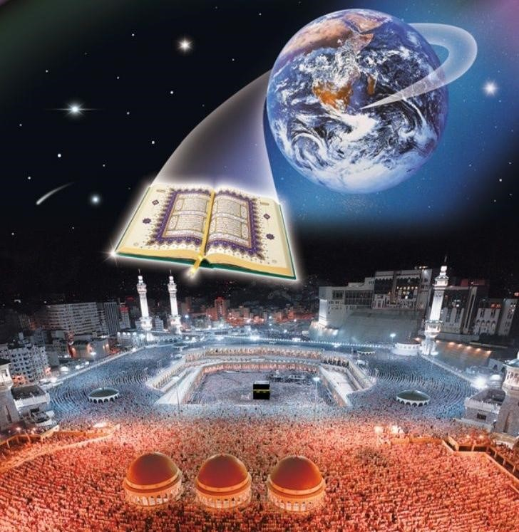
Scurt ghid ilustrat pentru a înţelege islamul

I.A. Ibrahim
Editorii generali ai ediției în limba engleză:  Dr. William (Daoud) Peachy  Michael (‘Abd al-Hakim) Thomas  Tony (‘Abd al-Khaliyl) Sylvester  Idris Palmer  Jamaal Zarabozo  ‘Ali At-Timimi | Editorii științifici ai ediției în limba engleză:  Prof. Harold Stewart Kuofi  Prof. F.A. State  Prof. Mahjoub O. Taha  Prof. Ahmad Allam  Prof. Salman Sultan  Prof. Asoc. H.O. Sindi

Traducere:
EUROPEAN ISLAMIC RESEARCH CENTER (EIRC)
& Alina Luminița Crăciun
Revizuire: Diana Asandei & Mariam Oana
Cuprins

PREFAȚĂ
CAPITOLUL 1
CÂTEVA DOVEZI ÎN LEGĂTURĂ CU ADEVĂRUL ISLAMULUI
(1) Miracolele științifice din Nobilul Coran
a) Ce spune Nobilul Coran despre dezvoltarea embrionului uman
b) Ce spune Nobilul Coran despre munți
c) Ce spune Nobilul Coran despre originea Universului
d) Ce spune Nobilul Coran despre creier
e) Ce spune Nobilul Coran despre mări și râuri
f) Ce spune Nobilul Coran despre mările adânci și valurile interne
g) Ce spune Nobilul Coran despre nori
h) Comentariile oamenilor de știință despre miracolele științifice din Nobilul Coran
(2) Marea provocare de a produce un singur capitol precum cele din Nobilul Coran
(3) Profețiile biblice legate de venirea lui Mohammed (ﷺ), Profetul islamului
(4) Versetele coranice care descriu evenimente petrecute după revelarea lor
(5) Miracolele Profetului Mohammed (ﷺ)
(6) Viața simplă a Profetului Mohammed (ﷺ)
(7) Ascensiunea fenomenală a islamului
CAPITOLUL 2
CÂTEVA BENEFICII ALE ISLAMULUI
(1) Poarta către Paradisul etern
(2) Salvarea din Focul Iadului
(3) Adevărata fericire și pacea interioară
(4) Iertarea tuturor păcatelor anterioare
CAPITOLUL 3
INFORMAȚII GENERALE DESPRE ISLAM
Ce este islamul?
Câteva credințe fundamentale ale islamului
(1) Credința în Allah
(2) Credința în îngeri
(3) Credința în Cărțile revelate
(4) Credința în Profeții și Trimișii lui Allah
(5) Credința în Ziua Judecății
(6) Credința în destin
Există altă sursă sacră în afară de Nobilul Coran?
Exemple de relatări ale Profetului Mohammed (ﷺ)
Ce spune islamul despre Ziua Judecății?
Cum poate cineva să devină musulman?
Despre ce vorbește Nobilul Coran?
Cine este Profetul Mohammed (ﷺ)?
Cum a influențat propagarea islamului dezvoltarea științei?
Ce cred musulmanii despre Isus (Pacea fie asupra sa!)?
Ce spune islamul despre terorism?
Drepturile umane și dreptatea în islam
Care este statutul femeii în islam?
Familia în islam
Cum tratează musulmanii persoanele în vârstă?
Care sunt cei cinci stâlpi ai islamului?
(1) Mărturisirea de credință
(2) Rugăciunea
(3) Caritatea anuală obligatorie
(4) Postul din luna Ramadan
(5) Pelerinajul la Mecca
Islamul în România
Referințe
Pentru mai multe informații despre islam
Pentru sugestii și comentarii
Numerotarea hadith-urilor

Prefață

Această carte este un scurt ghid pentru a înțelege islamul și conține trei capitole.
Primul capitol, „Câteva dovezi în legătură cu adevărul islamului”, răspunde la câteva dintre întrebările importante pe care unii oameni le pun:
- este Nobilul Coran, cu adevărat, Cuvântul lui Allah Preaînaltul, revelat de El?
- este Mohammed (ﷺ), cu adevărat, un Profet trimis de Allah Preaînaltul?
- este islamul, cu adevărat, o religie de la Allah Preaînaltul?
În acest capitol, sunt menționate șase tipuri de dovezi:
1) miracolele științifice din Nobilul Coran:
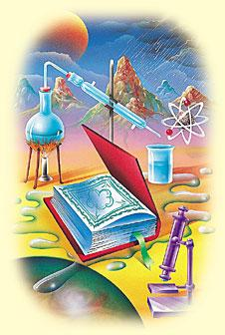
Această secțiune dezbate (cu imagini) câteva descoperiri științifice recente care au fost menționate în Nobilul Coran cu mai bine de paisprezece secole în urmă.
2) marea provocare de a produce un singur capitol precum cele ale Nobilului Coran:
În Nobilul Coran, Allah Preaînaltul a provocat întreaga omenire să producă un singur capitol precum cele ale Nobilului Coran. De când a fost revelat Coranul, acum mai bine de paisprezece secole, și până astăzi, nimeni nu a putut să răspundă acestei provocări, cu toate că Surah (Capitolul) cea mai scurtă din Nobilul Coran (Capitolul 108) conține doar zece cuvinte.
3) profețiile biblice legate de venirea lui Mohammed (ﷺ):
În această secțiune, sunt dezbătute câteva profeții biblice legate de venirea Profetului Mohammed (ﷺ).
4) versetele coranice care descriu evenimente petrecute după revelarea lor:
Coranul a menționat evenimente viitoare care au avut loc mai târziu, ca, de exemplu, victoria romanilor asupra perșilor.
5) miracolele Profetului Mohammed (ﷺ):
Profetul Mohammed (ﷺ) a înfăptuit multe miracole, în prezența multor persoane.
6) viața simplă a Profetului (ﷺ):
Aceasta indică în mod clar că Mohammed (ﷺ) nu a fost un Profet fals, care să pretindă profeția pentru a obține câștiguri materiale, măreție sau putere.
Din aceste șase tipuri de dovezi, putem trage următoarele concluzii:
- Coranul trebuie să fie Cuvântul literal al lui Allah Preaînaltul, revelat de El.
- Mohammed (ﷺ) a fost, cu adevărat, un Profet trimis de Allah Preaînaltul.
- Islamul este, cu adevărat, o religie de la Allah Preaînaltul.
Dacă vrem să aflăm dacă o religie este falsă sau nu, nu trebuie să ne lăsăm conduși de emoții, sentimente sau tradiții. Mai degrabă, trebuie să ne folosim de rațiune și de intelect. Atunci când Allah Preaînaltul a trimis Profeți (Pacea fie asupra lor!), El i-a sprijinit cu miracole și dovezi care să demonstreze că sunt, cu adevărat, trimiși de El și că religia pe care au adus-o este adevărată.
Al doilea capitol, „Câteva beneficii ale islamului”, menționează câteva dintre beneficiile pe care islamul le aduce omului, cum ar fi:
1) poarta către Paradisul etern
2) salvarea din Focul Iadului
3) adevărata fericire și pacea interioară
4) iertarea tuturor păcatelor anterioare
Al treilea capitol, „Informații generale despre islam”, furnizează informații despre islam, corectează câteva concepte greșite despre acesta și răspunde la câteva dintre întrebările frecvente, precum:
- Ce spune islamul despre terorism?
- Care este statutul femeii în islam?

CAPITOLUL 1
CÂTEVA DOVEZI ÎN LEGĂTURĂ CU ADEVĂRUL ISLAMULUI

Allah Preaînaltul l-a sprijinit pe ultimul Său Profet, Mohammed (ﷺ), cu numeroase miracole și dovezi care demonstrează că este un Profet adevărat trimis de El. De asemenea, Allah Preaînaltul a sprijinit ultima Sa Carte revelată, Nobilul Coran, cu numeroase miracole care să dea dovadă că acesta este, cu adevărat, Cuvântul Lui, revelat de El, și că nu a fost scris de mâna omului. Acest capitol analizează câteva dintre aceste dovezi.

(1) Miracolele științifice din Nobilul Coran

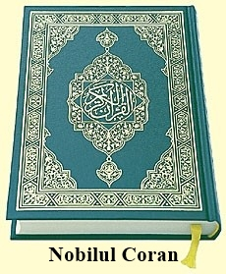
Nobilul Coran este Cuvântul literal al lui Allah Preaînaltul, care i-a fost revelat Profetului Său Mohammed (ﷺ), prin intermediul îngerului Gavril (Pacea fie asupra sa!). Acesta a fost memorat de Mohammed (ﷺ), care mai târziu l-a dictat companionilor săi (Allah să fie mulțumit de ei!). Aceștia, la rândul lor, l-au memorat, l-au scris și l-au revizuit împreună cu Profetul Mohammed (ﷺ). Mai mult decât atât, Profetul Mohammed (ﷺ) recapitula Coranul împreună cu îngerul Gavril (Pacea fie asupra sa!) o dată în fiecare an și de două ori în ultimul său an de viață. De când a fost revelat și până în ziua de astăzi, a existat întotdeauna un număr mare de musulmani care au memorat Nobilul Coran, literă cu literă. Unii dintre ei au fost capabili să memoreze tot Coranul până la vârsta de zece ani. Nici măcar o singură literă a Coranului nu a fost modificată de-a lungul timpului.
Nobilul Coran, care a fost revelat acum mai bine de paisprezece secole, menționează fapte științifice care au fost recent descoperite sau demonstrate de oamenii de știință. Acest lucru demonstrează, fără îndoială, că este Cuvântul lui Allah Preaînaltul, revelat de El Profetului Mohammed (ﷺ) și că acesta nu a fost scris de Mohammed (ﷺ) sau de o altă ființă umană. În același timp, demonstrează că Mohammed (ﷺ) este Trimisul lui Allah. Este de neconceput ca o persoană să fi cunoscut acum 1400 de ani aceste adevăruri științifice care au fost descoperite și demonstrate doar de curând cu ajutorul unor echipamente avansate și a unor metode științifice sofisticate. În continuare, vom vedea câteva exemple.

a) Ce spune Nobilul Coran despre dezvoltarea embrionului uman
În Nobilul Coran, Allah Preaînaltul vorbește despre etapele dezvoltării embrionare:
„Noi l-am creat pe om din apa aleasă (venită) din lut. ~ Apoi l-am făcut Noi o picătură într-un loc sigur, ~ Apoi am făcut din picătură un cheag şi am făcut din cheag o bucată de carne şi am făcut din bucata de carne oase şi am îmbrăcat oasele cu carne. Apoi l-am scos la iveală ca o altă făptură. Binecuvântat fie Allah, Făcătorul, Cel Bun!” [Traducerea Sensurilor Nobilului Coran, 23:12-14]
Din punct de vedere literal, cuvântul din limba arabă ‘‘alaqah are trei înțelesuri: (1) lipitoare, (2) ceva suspendat, (3) cheag de sânge.
Atunci când comparăm o lipitoare cu un embrion în stadiul de ‘alaqah, găsim numeroase asemănări între cele două, după cum putem vedea în figura 1. De asemenea, în această etapă, embrionul se hrănește din sângele mamei, așa cum lipitoarea se hrănește din sângele altora.

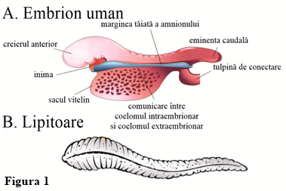

Al doilea înțeles al cuvântului ‘alaqah este „ceva suspendat”, iar în figura 2 și în figura 3 putem observa că embrionul este suspendat în stadiul de ‘alaqah, în pântecele mamei.
Al treilea înțeles al aceluiași cuvânt este „cheag de sânge”. Putem vedea că înfățișarea exterioară a embrionului în stadiul de ‘alaqah este asemănătoare cu aceea a unui cheag de sânge. Acest lucru se datorează prezenței unor cantități relativ mari de sânge prezente în embrion în acest stadiu (vezi Figura 4). De asemenea, în timpul acestui stadiu, sângele din embrion nu circulă până la sfârșitul celei de a treia săptămâni. Astfel, în stadiul de ‘alaqah, embrionul seamănă cu un cheag de sânge.
În concluzie, cele trei înțelesuri ale cuvântului ‘alaqah corespund cu exactitate celor trei descrieri ale embrionului în stadiul de ‘alaqah.
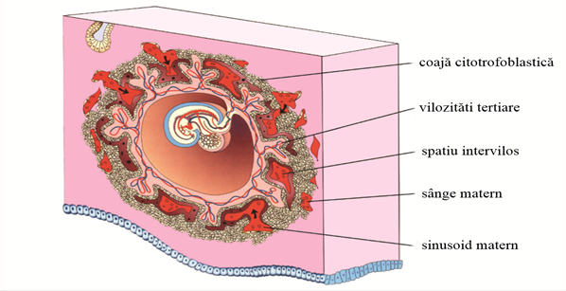

Figura 2. În această fotografie, putem vedea embrionul suspendat în uterul mamei, în timpul stadiului de ‘alaqah. (Dezvoltarea ființei umane, Moore şi Persaud, ediția a 5-a, p. 66)

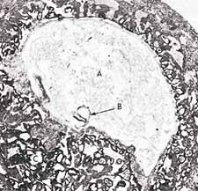

Figura 3. Reprezintă embrionul la 15 zile în stadiul de ‘alaqah, mărimea sa fiind de aproximativ 0,6 mm (marcat cu B în figură). Dezvoltarea ființei umane, Moore, ediția a 3-a, p. 66, puțin modificat în Histologia, Leeson și Leeson, p. 479.

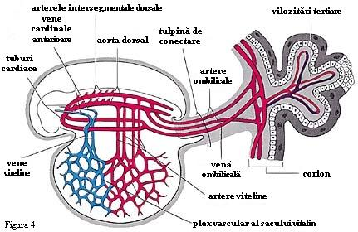
Schema sistemului cardiovascular primitiv al embrionului în stadiul de ‘alaqah. Înfățișarea exterioară a embrionului este asemănătoare cu aceea a unui cheag de sânge. (Dezvoltarea ființei umane, Moore şi Persaud, ediția a 5-a, p. 65)

Următoarea etapă menționată în verset este cea de mudgah. Cuvântul din limba arabă mudgah înseamnă „substanță mestecată”. Dacă o persoană ar lua o bucată de gumă, ar mesteca-o și apoi ar compara-o cu embrionul în stadiul de mudgah, ar ajunge la concluzia că embrionul seamănă foarte tare cu substanța mestecată și aceasta pentru că somitele care se află în spatele embrionului seamănă cu urmele de dinți lăsate pe gumă (vezi Figura 5 și Figura 6).

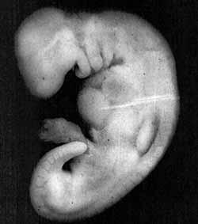

Figura 5. Fotografia embrionului în ziua a 28-a, în stadiul de mudgah. În acest stadiu, înfățișarea exterioară a embrionului este similară cu aceea a substanței mestecate, pentru că somitele din partea posterioară a embrionului seamănă cumva cu urmele lăsate de dinți pe substanța mestecată. (Dezvoltarea ființei umane, Moore şi Persaud, ediția a 5-a, p. 82, de la prof. Hideo Nishimura, Universitatea din Kyoto, Kyoto, Japonia)

Cum ar fi putut Profetul Mohammed (ﷺ) să știe aceste lucruri acum mai bine de paisprezece secole, când oamenii de știință le-au descoperit abia de curând, folosind aparatură de specialitate și microscoape care nu existau în acel timp? Hamm și Leeuwenhoek au fost primii oameni de știință care au observat celulele spermei, folosind un microscop îmbunătățit în anul 1677 (mai mult de 1000 de ani după Mohammed, ﷺ). Amândoi au crezut, în mod eronat, că spermatozoizii conțineau o ființă în miniatură, care începea să crească atunci când ajungea în pântecele mamei.
Profesorul emerit, Keith L. Moore, este unul dintre cei mai cunoscuți oameni de știință din lume în domeniul anatomiei și embriologiei și autorul cărții „Dezvoltarea umană”, care a fost tradusă în opt limbi. Această carte este o lucrare științifică de referință și a fost aleasă de un comitet special din Statele Unite ca fiind cea mai bună carte scrisă de un singur autor (pe această temă). Dr. Keith L. Moore este profesor emerit de anatomie și biologie celulară la Universitatea din Toronto, Canada. Acolo, el a fost Decan Asociat de Științe de bază la Facultatea de Medicină și, timp de opt ani, a fost Președintele Departamentului de Anatomie. În anul 1984, a primit cel mai distins premiu din domeniul anatomiei din Canada, J.C.B. Grant Award, de la Asociația Canadiană a Anatomiștilor. A condus multe asociații internaționale, precum Asociația Canadiană a Anatomiștilor și Consiliul Uniunii Științelor Biologice.

Figura 6. Atunci când comparăm embrionul în stadiul de mudgah cu o bucată de gumă mestecată, găsim asemănări între cele două.

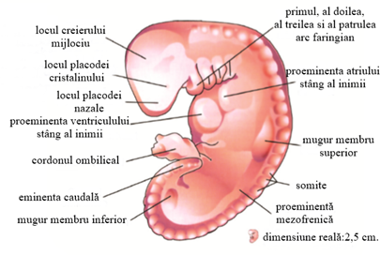
A. Desen al embrionului în stadiul de mudgah. Putem vedea somitele din partea posterioară a embrionului, care seamănă cu urmele lăsate de dinți. (Dezvoltarea ființei umane, Moore şi Persaud, ediția a 5-a, p. 79)
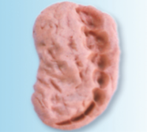

B. Fotografie a unei bucăți de gumă care a fost mestecată.

În anul 1981, în timpul celei de a 7-a Conferințe Medicale din Dammam, Arabia Saudită, profesorul Moore a spus:
„Mi-a făcut mare plăcere să pot ajuta la clarificarea unor pasaje din Nobilul Coran care fac referire la dezvoltarea umană. Îmi este foarte clar că aceste afirmații trebuie să fi ajuns la Mohammed de la Dumnezeu, dat fiind că toate aceste cunoștințe nu au fost descoperite decât multe secole mai târziu. Acest lucru dovedește că Mohammed trebuie să fi fost un trimis al lui Dumnezeu.”
Drept urmare, Profesorul Moore a fost întrebat: „Acest lucru înseamnă că dumneavoastră credeți că Nobilul Coran este Cuvântul lui Dumnezeu?”, la care el a răspuns: „Nu am nicio dificultate în a crede acest lucru.”
În timpul unei conferințe, Profesorul Moore a spus: „Dat fiind că stadiile dezvoltării embrionului uman sunt complexe, datorită procesului continuu de schimbări din timpul creșterii, poate fi propus un nou sistem de clasificare, folosind termenii menționați în Nobilul Coran și în Sunnah (Tradiția Profetului, ﷺ). Acest sistem este simplu, clar și coincide cu cunoștințele actuale despre embriologie. Studiile intensive ale Nobilului Coran și ale Tradiției Profetului (ﷺ) din ultimii patru ani au dezvăluit un sistem de clasificare al embrionilor umani care este uimitor încă de când a fost datat, în secolul 7 d.Hr. Deși Aristotel, fondatorul științei embriologiei, realizase în secolul 4 î.Hr., din studiul ouălor de găină, că embrionii puilor se formează în etape, el nu a dat detalii despre acestea. Din câte știm din istoria embriologiei, până în secolul 20 se știau foarte puține lucruri despre etapele și clasificările embrionilor umani. Din acest motiv, descrierea embrionului uman din Coran nu se putea baza pe cunoștințele științifice din secolul 7. Singura concluzie plauzibilă este că aceste descrieri i-au fost revelate lui Mohammed (ﷺ) de către Allah. El (ﷺ) nu ar fi putut să știe atâtea detalii pentru că nu știa să scrie și să citească și nu avea nicio pregătire științifică.”

b) Ce spune Nobilul Coran despre munți
Cartea intitulată „Pământul” constituie baza de studiu în numeroase Universități din toată lumea. Unul dintre cei doi autori este profesorul emerit Frank Press. El a fost consilierul științific al fostului președinte american Jimmy Carter și, timp de 12 ani, a fost Președintele Academiei Naționale de Științe din Washington D.C. Cartea sa afirmă că munții au rădăcini subterane. Aceste rădăcini sunt adânc fixate în pământ, fapt pentru care munții au formă de țăruși (vezi Figura 7, Figura 8 și Figura 9).

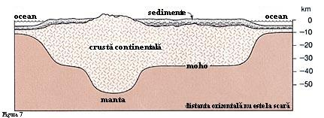
Figura 7. Munții au rădăcini profunde sub pământ (Pământul, Press și Siever, p. 413)

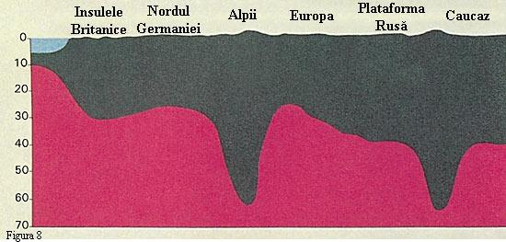
Figura 8. Secțiune schematică. Munții, ca și țărușii, au rădăcinile adânc înfipte în pământ. (Anatomia Pământului, Cailleux, p. 220)

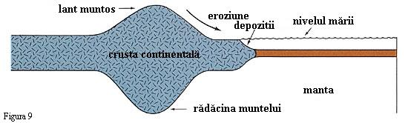
Figura 9. Altă ilustrație care arată că munții au formă de țăruși datorită rădăcinilor adânci. (Știința Pământului, Tarbuck și Lutgens, p. 157)

Iată cum descrie Nobilul Coran munții. Allah Preaînaltul spune:
„Oare nu am făcut Noi Pământul gata (asemeni unui pat) (pentru ca voi să locuiți pe el)? ~ Şi (oare nu am făcut Noi) munții asemeni unor țăruși (astfel încât Pământul să fie întărit şi să nu se clatine sub pașii voștri din cauza vitezei mari de mișcare a sa)?” [Traducerea Sensurilor Nobilului Coran, 78:6-7]
Știința modernă a Pământului a demonstrat că munții au rădăcini adânci sub pământ (vezi Figura 9) și că acestea pot avea dimensiuni de câteva ori mai mari decât cele ale munților de la suprafața pământului. Astfel, cel mai potrivit cuvânt pentru a descrie munții, pe baza acestor informații, este „țăruș”, dat fiind că majoritatea suprafeței unui țăruș corect folosit este ascunsă sub pământ.
Istoria științei spune că teoria munților care au rădăcini adânci a fost prezentată în anul 1865 de către astronomul regal, sir George Airy.
De asemenea, munții au un rol foarte important în stabilizarea scoarței terestre. Aceștia împiedică mișcarea pământului. Allah Preaînaltul spune în Nobilul Coran:
„El a așezat pe Pământ munți statornici, ca să nu se clatine cu voi (…)” [Traducerea Sensurilor Nobilului Coran, 16:15]

Teoria modernă a plăcilor tectonice susține, de asemenea, că munții au rolul de a stabiliza pământul. Aceste cunoștințe despre rolul munților ca stabilizatori ai pământului au fost înțelese în cadrul acestei teorii abia la sfârșitul anilor 1960.
Ar fi putut cineva de pe vremea Profetului (ﷺ) să cunoască adevărata formă a munților? Și-ar putea imagina cineva că acei munți masivi pe care îi vedem au rădăcini adânc înfipte în pământ, așa cum afirmă oamenii de știință contemporani? Geologia modernă a confirmat adevărul din versetele coranice.

c) Ce spune Nobilul Coran despre originea Universului
Cosmologia modernă, observațională și teoretică afirmă în mod clar că, la un moment dat, întreg Universul nu era decât un nor de fum (adică o compoziție opacă, foarte densă, formată din gaze fierbinți). Acesta este unul dintre principiile incontestabile ale cosmologiei contemporane. Oamenii de știință pot observa astăzi formarea de noi stele din rămășițele „fumului” (vezi Figura 10 și Figura 11). Stelele luminoase pe care le vedem noaptea se aflau, la fel ca tot Universul, în acel „fum”. Allah Preaînaltul spune în Nobilul Coran:
„Apoi s-a întors către Cer - care era un fum (…)” [Traducerea Sensurilor Nobilului Coran, 41:11]
Dat fiind că Pământul și Cerurile (Soarele, Luna, stelele, planetele, galaxiile) s-au format din același fum, putem trage concluzia că Pământul și Cerul erau o singură entitate și din acest „fum” omogen s-au format și s-au separat. Allah Preaînaltul spune în Nobilul Coran:
„Oare nu văd cei care nu cred că Cerurile şi Pământul au fost împreună şi că Noi le-am despărțit (…)?” [Traducerea Sensurilor Nobilului Coran, 21:30]
Dr. Alfred Kroner este unul dintre cei mai de seamă geologi din lume, fiind profesor de geologie și Directorul Departamentului de Geologie din cadrul Institutului de Științe Geologice, la Universitatea Johannes Gutenberg din Mainz, Germania. El a spus:
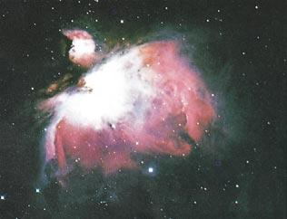

Figura 10. Formarea unei noi stele dintr-un nor de gaz și praf (nebuloasă), care reprezintă o parte din resturile „fumului” care s-a aflat la originea întregului Univers (Atlasul spațiului, Heather și Henbest, p.50)

„Gândindu-mă de unde provine Mohammed, găsesc că este aproape imposibil ca el să fi știut lucruri precum originea comună a Universului, dat fiind că oamenii de știință le-au descoperit abia de curând cu ajutorul unor metode tehnologice foarte performante și complicate.” De asemenea, el a spus: „Cineva care nu știa nimic despre fizica nucleară acum paisprezece secole nu avea cum să ajungă, el singur, la concluzia că Cerul și Pământul au avut aceeași origine, de exemplu.”

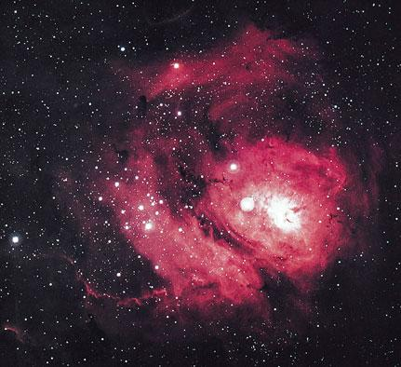

Figura 11. Nebuloasa Laguna este un nor de gaz și praf cu un diametru de aproximativ 60 de ani lumină. Este stimulată de radiațiile ultraviolete emise de stelele fierbinți care s-au format recent în concentrația acesteia (Orizonturi, explorând Universul. Michael A. Seeds, coala 9, de la Asociația Universităților pentru Cercetări în Astronomie, Inc.)

d) Ce spune Nobilul Coran despre creier
Allah Preaînaltul spune în Nobilul Coran despre unul dintre necredincioșii care i-a interzis Profetului Mohammed (ﷺ) să-și facă rugăciunea la Ka‘bah:
„Ba nu! Dacă el (Abu Jahl) nu va înceta, Noi îl vom apuca şi îl vom trage cu putere de nasiah lui (cea mai înaltă parte a frunții sale, care se referă la lobul frontal al creierului), ~ O nasiah (cea mai înaltă parte a frunții sale care se referă la lobul frontal al creierului. Această parte se caracterizează prin faptul că este mincinoasă şi păcătoasă, deoarece lobul frontal controlează conștiința pe care o avem cu privire la propriile noastre fapte, judecata şi tot ceea ce se întâmplă în timpul acţiunilor noastre zilnice, reacțiile noastre emoționale, limbajul pe care îl folosim, la fel ca şi cunoaşterea cuvintelor pe care le folosim. De asemenea, aceasta joacă un rol important în procesarea informațiilor, prin urmare, în intelect. – a se vedea informațiile cu privire la lobul frontal de pe wikipedia.org) mincinoasă şi păcătoasă.” [Traducerea Sensurilor Nobilului Coran, 96:15-16]
De ce a descris Coranul „fruntea” (partea frontală a capului) ca fiind mincinoasă și păcătoasă? De ce nu a spus că persoana era mincinoasă și păcătoasă? Care este legătura dintre frunte, minciună și păcat?
Dacă analizăm partea din față a craniului, vom găsi aria prefrontală a creierului (vezi Figura 12). Ce spune psihologia despre funcția acestei zone? Cartea intitulată „Elemente esențiale de anatomie și fiziologie” spune despre această zonă: „Motivația și capacitatea de a elabora un plan, precum și inițiativa mișcărilor, se desfășoară în porțiunea anterioară a lobului frontal, în aria prefrontală. Aceasta este regiunea cortexului.” Cartea spune, de asemenea: „Datorită legăturii pe care o are cu motivația, aria prefrontală este considerată a fi și centrul funcțional al agresiunii.”

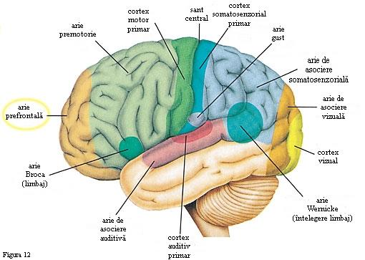
Figura 12. Regiunile funcționale din cortexul cerebral ale emisferei stângi. Aria prefrontală este localizată în partea frontală a cortexului cerebral (Elemente esențiale de anatomie și fiziologie, Seeley și alții, p. 210)

În concluzie, această arie a creierului este responsabilă cu planificarea, motivarea și punerea în practică a comportamentului corect sau greșit și este responsabilă cu rostirea minciunilor sau a adevărurilor. Astfel, putem să spunem că partea frontală a capului este mincinoasă sau păcătoasă atunci când cineva minte sau comite un păcat, așa cum spune Nobilul Coran:
„(…) O nasiah mincinoasă şi păcătoasă.” [Traducerea Sensurilor Nobilului Coran, 96:16]
Oamenii de știință au descoperit aceste funcții ale ariei frontale doar în ultimii șaizeci de ani, potrivit spuselor profesorului Keith L. Moore.

e) Ce spune Nobilul Coran despre mări și râuri
Știința modernă a descoperit că, acolo unde se întâlnesc două mări diferite, există o „barieră” între ele. Această barieră desparte cele două mări pentru ca fiecare dintre acestea să aibă propria temperatură, salinitate și densitate. De exemplu, Marea Mediterană are apa caldă, sărată și mai puțin densă în comparație cu apa Oceanului Atlantic. Când apa Mării Mediterane intră în Atlantic, prin strâmtoarea Gibraltar, înaintează câteva sute de kilometri, până la o adâncime de aproximativ 1000 de metri, păstrându-și apa caldă, sărată și densitatea ei scăzută. Marea Mediterană se stabilizează la această adâncime (vezi Figura 13).
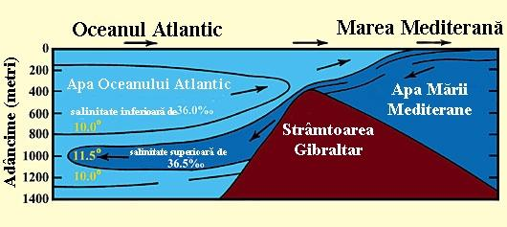
Figura 13. Apa Mării Mediterane intră în oceanul Atlantic prin strâmtoarea Gibraltar, păstrându-și propria temperatură, salinitate și densitate mică, datorită barierei care separă cele două ape. Temperaturile sunt exprimate în grade Celsius. (Geologia marină, Kuenen, p. 43)

În ciuda valurilor enorme, a curenților puternici și a mareelor prezente în aceste mări, ele nu se amestecă și nici nu depășesc această barieră.
Nobilul Coran a menționat că există o barieră între două mări care se întâlnesc și pe care acestea nu o depășesc. Allah Preaînaltul spune:
„El a slobozit cele două mări ca să se întâlnească, ~ Dar între ele este o stavilă pe care ele nu o pot trece.” [Traducerea Sensurilor Nobilului Coran, 55:19-20]
Dar, atunci când Coranul vorbește despre bariera dintre o apă dulce și una sărată, menționează existența unei „partiții de netrecut”, împreună cu bariera. Allah Preaînaltul spune în Nobilul Coran:
„El este Cel care a lăsat să curgă liber cele două mări – aceasta plăcută şi dulce şi aceasta sărată şi amară - şi a făcut între ele un perete şi un baraj de netrecut.” [Traducerea Sensurilor Nobilului Coran, 25:53]
Ne putem întreba, de ce menționează Coranul acest „perete” atunci când vorbește despre separarea apei dulci de cea sărată și nu spune nimic despre acesta atunci când vorbește despre separarea celor două mări?
Știința modernă a descoperit că în estuare, acolo unde se întâlnește apa dulce cu cea sărată, situația este oarecum diferită de cea în care două mări se întâlnesc. S-a descoperit că, în estuare, apa dulce și apa sărată sunt separate de o „zonă picnoclină cu o accentuată discontinuitate a densității care separă cele două ape”. Această partiție (zonă de separare) are o salinitate diferită de cea a apei dulci și de cea a apei sărate (vezi Figura 14).
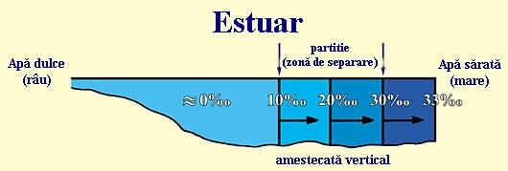
Figura 14. Secțiune longitudinală care arată salinitatea în estuar. Putem observa zona de separare dintre apa dulce și cea sărată. (Introducere în oceanografie, Thurman, p. 301)

Această informație nu a fost descoperită decât recent, folosind aparatură performantă pentru măsurarea salinității, a temperaturii, a densității, a solubilității oxigenului etc. Ochiul uman nu poate să perceapă diferența dintre două ape care se întâlnesc, cele două părând, mai degrabă, o singură apă. Tot așa, ochiul uman nu poate să perceapă zona de separare a apelor din estuare.

f) Ce spune Nobilul Coran despre mările adânci și valurile interne
Allah Preaînaltul spune în Nobilul Coran:
„Sau (ele sunt) ca întunecimile dintr-o mare adâncă, fără fund, pe care o învăluie valurile, iar peste ele alte valuri şi deasupra lor norii. Întunecimi unele deasupra altora. Dacă (cineva) scoate mâna, aproape că nici nu o vede (…)” [Traducerea Sensurilor Nobilului Coran, 24:40]
Acest verset descrie întunericul din adâncul mărilor și al oceanelor, spunând că, dacă un om ar întinde mâna, nu ar putea să și-o vadă. Întunericul din adâncul mărilor și al oceanelor începe de la o adâncime de aproximativ 200 de metri. La această adâncime aproape că nu mai este lumină (vezi Figura 15). La o adâncime de peste 1000 de metri nu mai este lumină deloc. Oamenii nu se pot scufunda la adâncimi mai mari de 40 de metri fără ajutorul submarinelor sau al echipamentelor speciale. Ei nu pot supraviețui fără ajutor în adâncimile întunecate ale oceanelor, cum ar fi adâncimea de 200 de metri.

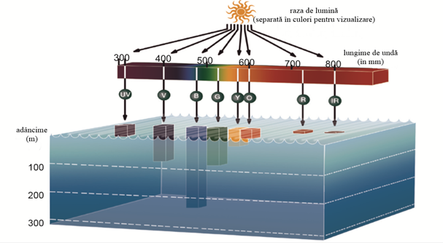
Figura 15. Între 3 și 30% din lumina solară este reflectată de suprafața mării. Astfel, aproape toate cele șapte culori ale spectrului solar sunt absorbite una după alta în primii 200 de metri, în afară de lumina albastră. (Oceanele, Elder și Pernetta, p. 27).

Oamenii de știință au descoperit recent această întunecime cu ajutorul unor echipamente speciale și al submarinelor, care le-au permis să se scufunde în adâncurile oceanelor.
Din afirmațiile din versetul de mai sus, (…) dintr-o mare adâncă, fără fund, pe care o învăluie valurile, iar peste ele alte valuri şi deasupra lor norii (…) [Traducerea Sensurilor Nobilului Coran, 24:40], putem înțelege că adâncurile mărilor și ale oceanelor sunt acoperite de valuri, iar deasupra acestora sunt alte valuri. Este clar că al doilea set de valuri sunt cele de la suprafață pe care le putem vedea, pentru că versetul menționează că deasupra acestora sunt norii. Dar ce știm despre primul set de valuri? Oamenii de știință au descoperit recent că există valuri interne care „se produc la nivelul limitelor suprafețelor prezente între straturi cu diferite densități”. (vezi Figura 16)
Valurile interne acoperă apele adânci ale mărilor și oceanelor din cauza faptului că au o densitate mai mare decât apele de deasupra lor. Ele se comportă la fel ca acelea de la suprafață și se sparg, la fel ca ele. Valurile interne nu pot fi văzute cu ochiul liber, dar pot fi detectate studiind schimbarea de temperatură sau salinitate într-un anumit loc.
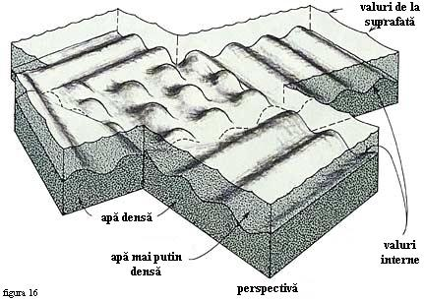

Figura 16. Valuri interne în zona limitrofă dintre două straturi de apă cu densități diferite. Unul este dens (cel inferior) și celălalt este mai puțin dens (cel superior). (Oceanele, Gross, p.204)

g) Ce spune Nobilul Coran despre nori
Oamenii de știință au studiat tipurile de nori și au ajuns la concluzia că norii de ploaie apar și se formează în conformitate cu sisteme definite și etape asociate cu anumite tipuri de vânt și nori.
Un tip de nor de ploaie este cumulonimbus. Meteorologii au studiat modul de formare al acestor nori și cum produc ploaia, grindina și fulgerele.
Ei au descoperit că norii cumulonimbus trec prin următoarele etape pentru a produce ploaia:
1) norii sunt împinși de vânt: norii cumulonimbus încep să se formeze când vântul împinge bucăți mici de nori (nori cumulus) către o zonă în care aceștia se converg. (vezi Figura 17 și Figura 18)

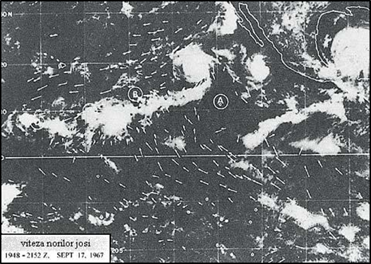
Figura 17. Imagine din satelit care arată mișcarea norilor către zonele de convergență B, C și D. Săgețile indică direcția vântului. (Utilizarea de imagini din satelit pentru analiza vremii și a prognozei, Anderson și alții, p.188)

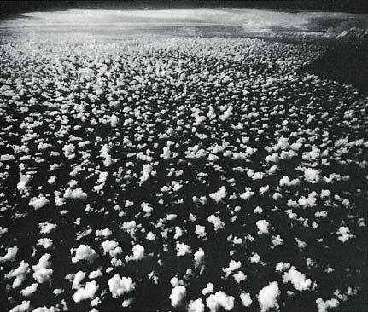

Figura 18. Bucăți mici de nori (nori cumulus) care se deplasează către o zonă de convergență aproape de orizont, acolo unde putem observa un imens nor cumulonimbus. (Nori și furtuni, Ludlam, colile 7.4.)

2) unirea: apoi norii mici se unesc, formând un nor mai mare (vezi Figura 18 și Figura 19).
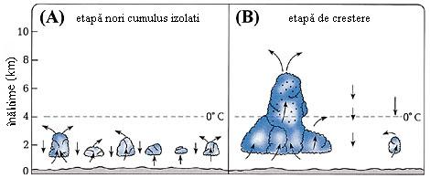
Figura 19. (A) Părți mici de nori (cumulus). (B) Când norii mici se unesc, dau naștere unui nor mai mare care se ridică. Stropii de ploaie sunt reprezentați prin ٭ . (Atmosfera, Anthes și alții, p.269)
3) adunarea: când norii mici se unesc, curenții de aer din norul mai mare se intensifică. Curenții de aer de lângă centrul norului sunt mai puternici decât cei formați în apropierea marginilor lui. Aceștia fac ca structura norului să crească vertical, iar norii se unesc unul deasupra celuilalt (vezi Figura 19 B, Figura 20 și Figura 21). Această creștere verticală cauzează alungirea norului către zonele mai reci ale atmosferei, acolo unde se formează picăturile de apă și grindina și încep să crească. Când aceste picături de apă și de grindină devin prea grele pentru a putea fi suportate de curenți, încep să cadă din nor sub formă de ploaie, grindină, etc.
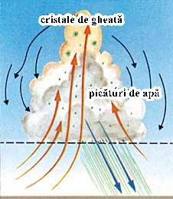

Figura 20. Nor cumulonimbus. După ce norul crește, ploaia iese din el. (Timpul și clima, Bodin, p.123)

Allah Preaînaltul spune în Nobilul Coran:
„Nu ai văzut tu că Allah mână norii, apoi îi împreună pe ei, apoi îi face grămadă şi apoi vezi tu ploaia ivindu-se din ei? (...)” [Traducerea Sensurilor Nobilului Coran, 24:43]
Meteorologii au descoperit de curând aceste detalii cu privire la formarea norilor, structura și funcția lor, folosind echipamente avansate precum avioane, sateliți, calculatoare, baloane și alte echipamente care studiază vântul și direcțiile lui, măsoară umiditatea și variațiile ei și determină nivelul presiunii atmosferice.
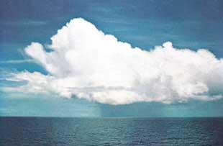

Figura 21. Nor cumulonimbus (Un ghid colorat al norilor, Scorer și Wexler, p. 23)

După menționarea vântului și a ploii, versetul de mai sus vorbește despre tunete și fulgere:
„(…) Şi El face să coboare din Cer, din munții lui, grindină şi lovește cu ea pe cine voiește El şi o îndepărtează de la cine voiește El. Iar scăpărarea fulgerului Său aproape că răpește vederea.” [Traducerea Sensurilor Nobilului Coran, 24:43]
Meteorologii au descoperit că acești nori (cumulonimbus), care produc grindina, ating o înălțime de 4,7 până la 5,7 mile (7,46 până la 9,04 km), înălțime comparabilă cu aceea a munților, după cum spune Coranul: „(…) Şi El face să coboare din Cer, din munții lui, grindină (...)” [Traducerea Sensurilor Nobilului Coran, 24:43]
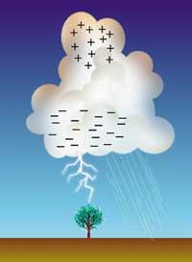
Acest verset dă naștere la o întrebare. De ce versetul spune „scăpărarea” atunci când se referă la grindină? Înseamnă acest lucru că grindina este factorul principal în producerea fulgerului? Să vedem ce spune cartea intitulată „Meteorologia azi” despre acest lucru:
„Norii se încarcă cu electricitate atunci când grindina se precipită printr-o regiune a norilor formată din gheață și picături de apă rece. Când picăturile de apă intră în contact cu grindina, acestea îngheață și eliberează căldură latentă. Aceasta menține temperatura grindinei mai ridicată decât cea a cristalelor de gheață din jur. În momentul în care grindina intră în contact cu un cristal de gheață, are loc un fenomen important: electronii se mișcă în direcția materiei mai calde și astfel grindina se încarcă cu electricitate negativă. Același lucru se întâmplă atunci când picăturile de apă rece intră în contact cu grindina și se desprind cristale mici de gheață încărcate cu electricitate pozitivă. Aceste particule mai ușoare încărcate pozitiv sunt transportate către partea superioară a norului prin curenți de aer. Grindina, încărcată cu electricitate negativă, se deplasează spre partea inferioară a norului, încărcând-o cu energie negativă și descărcând electricitatea sub formă de fulger. Constatăm astfel că factorul major în producerea fulgerului este grindina.”
Această informație despre fulgere a fost descoperită de curând. Până în anul 1600, ideile lui Aristotel în legătură cu meteorologia erau dominante. De exemplu, el a spus că în atmosferă există două tipuri de exalație, una uscată și una umedă. El a spus, de asemenea, că tunetul este zgomotul produs de coliziunea dintre exalația uscată și norii învecinați și că fulgerul este rezultatul arderii exalației uscate și a unui foc slab.
Acestea sunt câteva dintre ideile despre meteorologie care dominau în perioada revelării Coranului, în urmă cu mai bine de paisprezece secole.

h) Comentariile oamenilor de știință cu privire la miracolele științifice din Coran
Ceea ce urmează sunt câteva comentarii ale oamenilor de știință cu privire la miracolele științifice din Nobilul Coran. Toate aceste comentarii au fost preluate din înregistrarea video intitulată Acesta este Adevărul. În această înregistrare, îi putem asculta și vedea pe oamenii de știință care au făcut aceste comentarii (vă rugăm să vizitați www.islam-guide.com/truth dacă doriți o copie a acestei înregistrări sau dacă doriți să o vedeți online).
1. Doctorul T.V.N. Persaud este profesor de anatomie, pediatrie, obstetrică, ginecologie și medicină reproductivă la Universitatea din Manitoba, Winnipeg, Canada. Acolo, a fost rectorul Departamentului de Anatomie timp de 16 ani. El este foarte cunoscut în domeniul său și este autorul sau editorul a 22 de cărți și peste 181 de lucrări științifice. În anul 1991, a primit cel mai distins premiu care se acordă în câmpul anatomiei în Canada: premiul J.C.B. Grant din partea Asociației Canadiene a Anatomiștilor. Atunci când a fost întrebat despre miracolele științifice din Nobilul Coran pe care le-a studiat, el a spus următoarele:
„Mi s-a spus că Mohammed era un om foarte obișnuit. El nu știa să citească și nici să scrie; era analfabet. Și vorbim despre o perioadă care a avut loc acum mai bine de doisprezece (acum, paisprezece) secole. Astfel, este vorba despre cineva care era analfabet, dar care făcea afirmații profunde și deosebit de concrete despre natura științifică. Și, personal, nu văd cum ar fi putut fi o simplă coincidență. Sunt prea multe date precise și, la fel ca dr. Moore, nu am nicio problemă în a accepta că a fost o inspirație divină sau o revelație ceea ce l-a condus să facă astfel de afirmații.”
Profesorul Persaud a inclus câteva versete din Nobilul Coran și câteva relatări ale Profetului Mohammed (ﷺ) în unele dintre cărțile sale și le-a prezentat, de asemenea, la mai multe conferințe.
2. Doctorul Joe Leigh Simpson este Președintele Departamentului de Obstetrică și Ginecologie, Profesor de Obstetrică și Ginecologie și profesor de genetică umană moleculară la Facultatea de Medicină Baylor din Houston, Texas, SUA. Înainte de aceasta, el a fost profesor de obstetrică şi ginecologie şi președinte al aceluiași Departament la Universitatea din Tenessee, Memphis, SUA. A fost, de asemenea, Președintele Societății Americane de Fertilitate. A primit numeroase premii, inclusiv premiul Asociației Profesorilor de Obstetrică şi Ginecologie şi Premiul de Recunoaștere Publică în anul 1992.
Profesorul Simpson a studiat două relatări ale Profetului Mohammed (ﷺ):
„Cu adevărat, (componentele) creației voastre sunt adunate împreună în pântecele mamei voastre în patruzeci de zile (…)” [Al-Bukhari și Muslim]
„(…) Când trec patruzeci şi două de zile de la formarea embrionului, Allah trimite la el un înger care îi dă formă. Apoi îi creează simțul auzului, cel al văzului, pielea, carnea şi oasele (…)” [Muslim]
El a studiat aceste două relatări în mod exhaustiv și a observat că primele patruzeci de zile constituie un stadiu clar definit al embriogenezei. Profesorul Simpson a fost profund impresionat de precizia absolută și acuratețea acelor spuse ale Profetului Mohammed (ﷺ). Apoi, în timpul unei conferințe, a spus următoarele:
„Așadar, aceste două ahadith (relatări ale Profetului Mohammed, ﷺ) pe care le-am menționat pot proporționa un calendar cronologic specific pentru principalele etape ale dezvoltării embrionului înainte de 40 de zile.
Spun din nou, așa cum au spus în mod repetat și alți conferențiari în această dimineață, că aceste ahadith nu au putut fi rezultatul informațiilor științifice existente în momentul în care acestea au fost înregistrate.
… În concluzie, cred, nu numai că nu există un conflict între religie şi genetică, ci, de fapt, religia poate ghida știința, adăugând revelația unora dintre abordările științifice tradiționale, dat fiind că în Coran există afirmații care au fost dovedite a fi valide multe secole mai târziu, ceea ce arată că știința conținută în Coran a venit de la Dumnezeu.”
3. Doctorul E. Marshall Johnson este profesor emerit de anatomie şi dezvoltare biologică la Universitatea Jefferson din Philadelphia, SUA. Acolo, a fost profesor de anatomie timp de 22 de ani, decanul Departamentului de Anatomie şi Directorul Institutului „Daniel Baught”. A fost, de asemenea, Președintele Societății de Teratologie (disciplină care studiază malformațiile, viciile de conformație şi anomaliile de structură ale viețuitoarelor şi cauzele lor). Este autorul a mai mult de 200 de publicații. În anul 1981, în timpul celei de a 7-a Conferințe Medicale din Dammam, Arabia Saudită, profesorul Johnson a spus:
„Pe scurt, Nobilul Coran nu descrie numai dezvoltarea formei externe, ci subliniază și stadiile interne ale embrionului, ale creării şi dezvoltării lui, punând accentul pe evenimente majore care sunt recunoscute de știința contemporană.”
De asemenea, el a mai spus: „Ca om de știință, nu mă pot ocupa decât de lucrurile pe care le văd. Eu înțeleg embriologia şi dezvoltarea biologică şi pot înțelege cuvintele care îmi sunt traduse din Coran. Așa cum am dat exemplul anterior, dacă m-aș întoarce în timp până în acea epocă, știind ceea ce știu în ziua de astăzi, nu aș fi în stare să descriu ceea ce este descris în Coran. Nu văd nicio dovadă care să dezmintă conceptul că acest individ, Mohammed (ﷺ), ar fi primit aceste informații din altă parte. Deci nu văd nimic aici care să intre în conflict cu ideea că intervenția divină a avut legătură cu ceea ce el a fost capabil să scrie.”
4. Doctorul William W. Hay este un binecunoscut om de știință marin. Este profesor de științe geologice la Universitatea din Colorado, Boulder, Colorado, SUA. Înainte de aceasta, a fost decan la Școala de Știință Marină și Atmosferică Rosentiel, în cadrul Universității din Miami, Florida, SUA. După o discuție cu profesorul Hay despre descoperirile recente (despre mări) menționate în Coran, el a spus:
„Mi se pare foarte interesant faptul că acest tip de informații se regăsesc într-o Scriptură atât de veche precum Coranul şi nu am nici cea mai mică idee de unde provin, dar este foarte interesant faptul că ele există şi că lumea de abia acum începe să descopere înțelesul câtorva dintre aceste pasaje.” Când a fost întrebat despre sursa Nobilului Coran, a replicat:
„Ei bine, eu cred că trebuie să existe o ființă divină.”
5. Doctorul Gerald C. Goeringer este profesor asociat de embriologie medicală la Departamentul de Biologie Celulară al Școlii de Medicină din cadrul Universității Georgetown, Washington D.C., S.U.A. În timpul celei de a 8-a Conferințe Medicale din Riyadh, Arabia Saudită, profesorul Goeringer a declarat următoarele:
„În relativ puține ayat (versete coranice), putem găsi o descriere completă a dezvoltării (embrionului) omului din momentul contactării gameților şi până la organogeneză. Nu a existat anterior o astfel de înregistrare exactă și completă a dezvoltării umane, cu o astfel de clasificare, terminologie şi descriere. În majoritatea cazurilor, dacă nu în toate, aceste descrieri preced cu multe secole înregistrările diferitelor stadii de dezvoltare embrionară și fetală din literatura științifică tradițională.”
6. Doctorul Yoshihide Kozai este profesor emerit la Universitatea din Tokyo, Japonia, şi fost director la Observatorul Astronomic Național din Mitaka, Tokyo, Japonia. El a spus:
„Sunt foarte impresionat de descoperirea datelor reale astronomice din Nobilul Coran, în timp ce astronomii contemporani au studiat doar o mică parte a Universului. Ne-am concentrat eforturile pentru a înțelege o parte infimă. Folosind telescoapele, putem vedea doar o mică parte din spațiu, fără să ne gândim la tot Universul. Deci, citind Coranul şi răspunzând la întrebări, cred că pot să îmi găsesc viitorul drum în investigarea Universului.”
7. Profesorul Tejatat Tejasen este președintele Departamentului de Anatomie la Universitatea Chiang Mai din Tailanda. Anterior a fost decanul Facultății de Medicină din cadrul aceleiași Universități. În timpul celei de a 8-a Conferințe Medicale din Riyadh, Arabia Saudită, profesorul Tejasen s-a ridicat şi a afirmat:
„În ultimii trei ani, am devenit interesat de Coran… Din studiile mele şi din ceea ce am învățat la această conferință, cred că tot ceea ce a fost revelat în Nobilul Coran acum mai bine de 14 secole trebuie să fie adevărul, care poate fi demonstrat şi prin mijloace științifice. Din moment ce Profetul Mohammed (ﷺ) nu știa nici să scrie şi nici să citească, el trebuie să fi fost un Mesager care a relatat acest adevăr ce i-a fost revelat lui ca o călăuzire de la Cel care este Creatorul Suprem. Acest Creator trebuie să fie Allah Preaînaltul. Cred că acum este timpul sa spun Lā ilāha illa Allah (nu există nimeni și nimic demn de adorare în afară de Allah) Mohammed Ar-Rasūl Allah (și Mohammed este Trimisul Lui). În ultimul rând, vreau să felicit marele succes al acestei conferințe…
Nu am avut de câștigat numai din punct de vedere științific şi religios, ci am avut ocazia să întâlnesc mari oameni de știință şi să leg prietenii cu mulți dintre aceștia. Lucrul cel mai prețios pe care l-am câștigat venind aici este Lā ilāha illa Allah Mohammed Ar-Rasūl Allah şi faptul că am devenit musulman.”

După toate aceste exemple despre miracolele științifice din Nobilul Coran şi după toate comentariile acestor oameni de știință în legătură cu acestea, haideți să ne punem câteva întrebări:
- Ar putea fi o coincidență faptul că toate aceste informații științifice din diferite domenii recent descoperite au fost menționate în Nobilul Coran, care a fost revelat în urmă cu mai bine de 14 secole?
- Ar fi putut acest Coran să fie scris de Mohammed (ﷺ) sau oricare altă persoană?
Singurul răspuns posibil este acela că acest Coran este Cuvântul literal al lui Allah Preaînaltul, revelat de El.

(2) Marea provocare de a produce un singur
capitol precum cele din Nobilul Coran

Allah Preaînaltul spune în Nobilul Coran:
„Iar dacă vă îndoiți de cele pe care le-am pogorât Robului Nostru (Mohammed), aduceți o Sură asemenea ei şi chemați martorii voștri cei afară de Allah, dacă sunteți sinceri! ~ Şi dacă nu o faceți - şi nu o veți face! - atunci feriți-vă de Focul care mistuie oamenii şi pietrele, pregătit pentru necredincioși! ~ Deci vestește celor care cred şi împlinesc fapte bune că ei vor avea grădini pe sub care curg pâraie! (...)” [Traducerea Sensurilor Nobilului Coran, 2:23-25]
Încă de când Coranul a fost revelat, acum mai bine de 14 secole, nimeni nu a fost capabil să producă nici măcar un singur Capitol asemănător celor din Coran în ceea ce privește frumusețea, elocvența, splendoarea, legislația înțeleaptă, informațiile adevărate, veridicitatea profeției și alte atribute perfecte. De asemenea, putem observa că Sura cea mai scurtă din Nobilul Coran (Capitolul 108) are numai 10 cuvinte. Cu toate acestea, nimeni nu a fost capabil vreodată să scrie un capitol (asemenea acestuia) nici atunci şi nici astăzi.

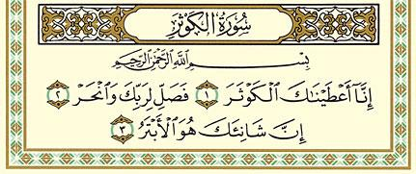
Cel mai mic capitol din Nobilul Coran (Capitolul 108) are doar zece cuvinte, însă nimeni nu a fost capabil niciodată să producă un Capitol precum cele din Nobilul Coran.

Câțiva dintre necredincioșii arabi care erau dușmanii lui Mohammed (ﷺ) au încercat să demonstreze că el (ﷺ) nu era trimis adevărat, dar nu au reușit. Și aceasta în ciuda faptului că Nobilul Coran a fost revelat in limba lor maternă şi dialectul lor şi că în acea vreme arabii erau oameni elocvenți. Ei compuneau poezii foarte frumoase, citite și apreciate şi în ziua de astăzi.

(3) Profeții biblice legate de venirea lui
Mohammed (ﷺ), Profetul islamului

Profețiile biblice legate de venirea Profetului (ﷺ) sunt dovezi ale adevărului islamului pentru oamenii care cred în Biblie.
În Deuteronom 18, Moise (Pacea fie asupra sa!) a declarat că Allah Preaînaltul i-a spus:
„Le voi ridica din mijlocul fraților lor un proroc ca tine, voi pune Cuvintele Mele în gura lui, și el le va spune tot ce-i voi porunci Eu. ~ Și dacă cineva nu va asculta de Cuvintele Mele, pe care le va spune el în Numele Meu, Eu îi voi cere socoteală.” [Biblia, Deuteronom, 18:18-19]
Din aceste versete, tragem concluzia că Profetul din aceste profeții trebuie să aibă următoarele trei caracteristici:
1. va fi la fel ca Moise (Pacea fie asupra sa!).
2. va veni din poporul fraților israeliților, adică ismaeliții.
3. Allah va pune Cuvintele Lui în gura acestui Profet şi el va declara ceea ce Allah îi va porunci.
În continuare, vom analiza în detaliu aceste caracteristici.

1. Un Profet ca Moise (Pacea fie asupra sa!)
Nu au existat doi Profeți care să semene la fel de mult precum Moise şi Mohammed (Pacea şi binecuvântarea lui Allah fie asupra lor!). Amândurora li s-a oferit un set de Legi şi un cod de viață. Amândoi s-au confruntat cu dușmanii lor și au câștigat prin căi miraculoase. Amândoi au fost acceptați ca Profeți şi conducători. Amândoi au emigrat din cauza conspirațiilor de asasinare împotriva lor.
Analogiile dintre Moise şi Isus (Pacea şi binecuvântarea lui Allah fie asupra lor!) nu numai că trec cu vederea asemănările de mai sus, dar și altele esențiale. Acestea includ nașterea naturală, viața de familie și moartea naturală a lui Moise și a lui Mohammed (Pacea și binecuvântarea lui Allah fie asupra lor!), spre deosebire de Isus (Pacea fie asupra sa!). Mai mult decât atât, Isus (Pacea fie asupra sa!) este privit de către adepții lui ca fiind fiul lui Dumnezeu, şi nu un Profet al Lui, așa cum au fost considerați Moise şi Mohammed (Pacea şi binecuvântarea lui Allah fie asupra lor!) și așa cum musulmanii îl consideră pe Isus (Pacea fie asupra sa!). Deci, această profeție se referă la Mohammed (ﷺ) şi nu la Isus (Pacea fie asupra sa!), pentru că Mohammed (ﷺ) se aseamănă mai mult cu Moise decât Isus (Pacea și binecuvântarea lui Allah fie asupra lor!).
De asemenea, se poate observa din Evanghelia după Ioan că evreii așteptau adeverirea a trei profeții distincte:
1) venirea lui Hristos (Pacea fie asupra sa!),
2) venirea lui Ilie şi
3) venirea Profetului.
Acest lucru este evident din cele trei întrebări care i-au fost adresate lui Ioan Botezătorul (Pacea fie asupra sa!):
„Iată mărturisirea făcută de Ioan, când iudeii au trimis din Ierusalim pe niște preoți și leviți să-l întrebe: «Tu cine ești?» ~ El a mărturisit și n-a tăgăduit: a mărturisit ca nu este el Hristosul. ~ Și ei l-au întrebat: «Dar cine ești? Ești Ilie?» Și el a zis: «Nu sunt!» «Ești prorocul?» Și el a răspuns: «Nu!»” [Biblia, Ioan, 1:19-21]
Dacă ne uităm într-o Biblie cu referințe, vom găsi în notele de subsol, acolo unde apare cuvântul „Profetul” în Ioan 1:21, că acest cuvânt se referă la profeția din Deuteronom 18:15 și 18:18. Astfel, tragem concluzia că Isus Hristos (Pacea fie asupra sa!) nu este Profetul menționat în Deuteronom 18:18.

2. Din poporul fraților israeliților
Avraam (Pacea fie asupra sa!) a avut doi băieți, Ismail şi Isaac (Geneza 21). Ismail a devenit strămoșul națiunii arabe şi Isaac a devenit strămoșul națiunii israelite. Profetul despre care se vorbește nu avea să vină din poporul israeliților, ci din poporul fraților israeliților, adică ismaeliţii. Mohammed (ﷺ), un descendent al lui Ismail, este, cu siguranță, acel Profet.
De asemenea, Isaia 42:1-13, vorbește despre un rob al lui Allah, „alesul” și „Mesagerul” care va aduce cu el o Lege:
„El nu va slăbi, nici nu Se va lăsa, până va așeza dreptatea pe Pământ; și ostroavele vor nădăjdui în Legea Lui.” [Biblia, Isaia, 42:4]
Versetul 11 din acest capitol asociază venirea Mesagerului așteptat cu descendenții lui Chedar. Cine este Chedar? Potrivit Genezei 25:13, Chedar a fost al doilea fiu al lui Ismail, neam din care se trage şi Profetul Mohammed (ﷺ).

3. Allah Preaînaltul va pune Cuvintele Lui în gura acestui Profet
Cuvintele Domnului (Nobilul Coran) au fost puse cu adevărat în gura Profetului Mohammed (ﷺ). Allah Preaînaltul l-a trimis pe Îngerul Gavril (Pacea fie asupra sa!) ca să îl învețe pe Profet (ﷺ) Cuvintele Lui exacte şi să îi ceară să le transmită oamenilor așa cum le-a auzit. Așadar, acele cuvinte nu sunt ale Profetului (ﷺ). Nu sunt produsul propriei lui gândiri, ci au fost puse de Îngerul Gavril (Pacea fie asupra sa!) în gura lui. În timpul vieții lui Mohammed (ﷺ) şi sub supravegherea sa, aceste cuvinte au fost memorate şi scrise de companionii lui (Allah să fie mulțumit de ei!).
Putem observa că Dumnezeu a spus în profeția din Deuteronom:
„Și dacă cineva nu va asculta de Cuvintele Mele, pe care le va spune el în Numele Meu, Eu îi voi cere socoteală.” [Biblia, Deuteronom, 18:19]
Acest lucru înseamnă că oricine crede în Biblie trebuie să creadă tot ceea ce spune acest Profet şi acest Profet este Mohammed (ﷺ).

(4) Versetele coranice care descriu
evenimente petrecute după revelarea lor

Un exemplu de astfel de evenimente sunt cele menționate în Nobilul Coran cu privire la victoria romanilor asupra perșilor într-o perioadă de timp de 3 până la 9 ani, după ce romanii au fost învinși de perși.
Allah Preaînaltul spune în Nobilul Coran:
„Romanii au fost înfrânți, ~ În pământul cel mai apropiat; însă după înfrângerea lor, vor învinge ei, ~ În câțiva ani (un interval de trei până la 9 ani) (…)” [Traducerea Sensurilor Nobilului Coran, 30:2-4]
Să vedem ce are de spus istoria legat de aceste războaie. O carte intitulată „Istoria statului Bizantin” spune că armata romanilor a fost înfrântă în Antiochia în anul 613 şi că, drept rezultat, perșii au înaintat rapid pe toate fronturile. În acel timp, era greu de imaginat că romanii i-ar fi putut învinge pe perși, dar Coranul a prezis ca vor fi victorioși în următorii trei până la nouă ani. În anul 622, la 9 ani după înfrângerea romanilor, cele două forțe (cea romană şi cea persană) s-au întâlnit pe pământ armenesc şi rezultatul a fost victoria decisivă a romanilor asupra perșilor, pentru prima dată după înfrângerea lor din anul 613. Profeția s-a adeverit, exact așa cum Allah Preaînaltul a spus în Coran.
Mai sunt, de asemenea, multe versete în Coran și relatări ale Profetului Mohammed (ﷺ) care menționează evenimente ce aveau să se întâmple mai târziu.

(5) Miracolele Profetului
Mohammed (ﷺ)

Profetul Mohammed (ﷺ) a realizat numeroase miracole cu Voia lui Allah Preaînaltul. La acestea au fost martori mulți oameni. De exemplu:
- atunci când necredincioșii din Mecca l-au rugat pe Profet (ﷺ) să le arate un miracol, el (ﷺ) a despicat Luna.
- o altă minune a fost izvorul dătător de apă dintre degetele mâinilor Profetului Mohammed (ﷺ) într-un moment în care companionilor (Allah să ie mulțumit de ei!) le era sete şi nu exista decât puțină apă într-un vas. Ei au venit la el şi i-au spus că nu au apă pentru abluțiune şi nici de băut, decât puțină într-un vas. Așa că Mohammed (ﷺ) a pus mâinile sale în vas şi apa a început să țâșnească dintre degetele sale. Astfel au băut şi au făcut abluțiunea. Erau 1.500 de companioni.
Mai sunt, de asemenea, numeroase miracole care au fost făcute de Profet (ﷺ) sau care i s-au întâmplat.

(6) Viața simplă a Profetului
Mohammed (ﷺ)

Dacă am compara viața Profetului (ﷺ) înainte de misiunea lui ca Profet şi viața de după aceasta, am ajunge la concluzia că ipoteza conform căreia Mohammed (ﷺ) era un Profet fals care a pretins profeția de dragul câștigului material, al faimei sau al puterii este absurdă.
Înainte de misiunea sa ca Profet, Mohammed (ﷺ) nu avea griji financiare. Fiind un comerciant de succes, el (ﷺ) avea un venit satisfăcător și ducea o viață confortabilă. După începerea misiunii sale ca Profet și din cauza acesteia, situația sa financiară a început să aibă de suferit. Pentru a aprofunda această problemă, vom prezenta următoarele relatări despre viața sa:

ʻAishah (Allah să fie mulțumit de ea!), soția Profetului (ﷺ), a spus: „«O, nepotul meu! Obișnuiam să vedem Luna nouă, iar apoi luna nouă și din nou luna nouă și, în acest fel, vedeam de trei ori luna nouă în două luni și niciun foc (pentru gătit) nu se aprindea în casele Trimisului lui Allah (ﷺ).» Nepotul ei a spus: «O, mătușa mea! Atunci cu ce v-ați hrănit?» ʻAishah (Allah să fie mulțumit de ea!) a spus: «Cele două lucruri negre, curmale și apă, iar vecinii noștri Ansar aveau niște cămile și obișnuiau să îi dăruiască Profetului (ﷺ) o parte din laptele lor și el (ﷺ) ne dădea să bem.»”

Sahl ibn Sa’ad (Allah să fie mulțumit de el!), unul dintre companionii Profetului (ﷺ) a spus: „Profetul lui Allah Preaînaltul (ﷺ) nu a mâncat făină albă din ziua în care Allah l-a trimis ca Profet şi până în ziua în care l-a luat la El.”

ʻAishah (Allah să fie mulțumit de ea!), soția Profetului (ﷺ), a spus: „Salteaua Profetului (ﷺ) era făcută dintr-o bucată de piele umplută cu fibre de palmier.”

ʻAmr bin Al-Harith (fratele soției Profetului lui Allah, ﷺ, Juwaira bint Al-Harith, Allah să fie mulțumit de ea!) a spus: „La moartea sa, Mesagerul lui Allah (ﷺ) nu a lăsat niciun dirham sau dinar, sclav sau sclavă, sau nimic altceva în afară de catârul său alb, arma sa şi o bucată de pământ pe care a oferit-o drept caritate.”

Mohammed (ﷺ) a trăit această viață grea până ce a murit, cu toate că averea musulmană era la dispoziția lui, o mare parte din Peninsula Arabică era musulmană înainte ca el (ﷺ) să moară şi musulmanii erau victorioși după 18 ani de misiune a lui (ﷺ).
Este posibil ca Mohammed (ﷺ) să fi pretins profeția pentru a obține statut, măreție şi putere? Dorința de a obține un statut înalt şi putere este asociată de obicei cu mâncarea bună, îmbrăcămintea scumpă, palatele monumentale, gărzile și autoritatea incontestabilă. Avea Mohammed (ﷺ) toate acestea? Câteva detalii din viața Profetului (ﷺ) ne-ar putea ajuta să răspundem la această întrebare în cele ce urmează.
În ciuda responsabilităților pe care le avea ca Profet, profesor, conducător şi judecător, Mohammed (ﷺ) obișnuia să mulgă capra, să-şi cârpească hainele, să-şi repare pantofii, să ajute la treburile casei şi să-i viziteze pe cei bolnavi. De asemenea, şi-a ajutat companionii (Allah să fie mulțumit de ei!) la săparea unui șanț. Întreaga sa viață a fost un model de simplitate şi modestie.
Adepții Profetului (ﷺ) îl iubeau, îl respectau şi aveau încredere în el într-o măsură uimitoare. Dar, cu toate acestea, el (ﷺ) a continuat să sublinieze că adorarea trebuie să fie adresată numai lui Allah Preaînaltul şi nu lui personal.
Anas (Allah să fie mulțumit de el!), unul dintre companionii Profetului (ﷺ), spunea că nu exista persoană pe care ei să o iubească mai mult decât pe el (ﷺ), dar că atunci când Profetul (ﷺ) se apropia de ei, nu se ridicau, așa cum alți oameni procedau atunci când cineva important se apropia de ei, știind că acest lucru îi displăcea.
Cu mult timp înainte de a exista orice perspectivă de succes pentru islam și la începutul unei ere lungi și dureroase de tortură, suferință, și persecutare pentru Mohammed (ﷺ) și adepții săi, Profetul (ﷺ) a primit o ofertă interesantă. Un mesager al liderilor păgâni numit Otba a venit la el și i-a spus: „…Dacă vrei bani, vom strânge suficienți încât să fii cel mai bogat dintre noi. Dacă vrei putere, te vom face liderul nostru şi nu vom lua nicio decizie fără aprobarea ta. Dacă vrei regat, te vom încorona ca rege peste noi…” Un singur lucru i s-a cerut Profetului Mohammed (ﷺ) în schimbul acestor lucruri şi anume să renunțe la chemarea oamenilor la islam şi la monoteism. Nu ar fi fost această propunere ispititoare pentru cineva care urmărește beneficiile lumești? A ezitat Mohammed (ﷺ) atunci când i-a fost făcută oferta? A refuzat el (ﷺ) această ofertă lăsând ușa deschisă pentru una mai bună? Răspunsul lui Mohammed (ﷺ) a fost: „În Numele lui Allah, Preamilostivul, Prea Îndurătorul!” Și i-a recitat lui Otba versetele din Nobilul Coran 41:1-38. Următoarele sunt câteva dintre ele:
„(Aceasta este) o Revelație de la Preamilostivul, Prea Îndurătorul (Ar-Rahman, Ar-Rahīm). ~ O Carte ale cărei versete sunt tâlcuite, un Coran arab, pentru un neam (de oameni) care știu, ~ Un binevestitor şi un prevenitor, însă cei mai mulți dintre ei se întorc şi nu ascultă.” [Traducerea Sensurilor Nobilului Coran, 41:2-4]
Cu altă ocazie, răspunsul lui Mohammed (ﷺ) a fost, pe cât de decisiv, pe atât de sincer, atunci când unchiul lui l-a rugat să se oprească din chemarea oamenilor la islam: „O, unchiule! Jur pe Numele lui Allah că dacă mi-ar pune soarele în mâna dreaptă şi luna în mâna stângă ca să renunț la acest lucru (chemarea oamenilor la islam) nu o voi face decât dacă Allah Preaînaltul mă va face triumfător sau voi muri în încercare.”
Mohammed (ﷺ) şi cei câțiva adepți ai săi nu numai că au fost persecutați de necredincioși timp de 13 ani, dar aceștia au încercat chiar să-l omoare pe Profet (ﷺ) de mai multe ori. O dată au încercat să-l omoare aruncând asupra lui un bolovan mare, pe care cu greu l-au putut ridica. Altă dată au încercat să-l omoare otrăvindu-i mâncarea. Ce anume ar putea justifica o viață plină de suferință şi sacrificii, chiar şi atunci când a fost triumfător asupra dușmanilor? Cum se explică smerenia şi mărinimia de care a dat dovadă în momentele sale de glorie, atunci când a insistat că succesul se datorează numai ajutorului lui Allah Preaînaltul şi nu lui? Sunt acestea caracteristicile unui om avid de putere şi egoist?

(7) Ascensiunea fenomenală a islamului

La finalul acestui capitol, ar putea fi potrivit să subliniem un indicator important al adevărului islamului. Este un lucru cunoscut faptul că, în America și în lumea întreagă, islamul este religia cu cea mai mare răspândire. Următoarele sunt câteva observații în legătură cu acest fenomen:
- „Islamul este religia cu cea mai rapidă creștere în America, un ghid şi un stâlp de stabilitate pentru mulți oameni…” (Hillary Rodham Clinton, Los Angeles Times)
- „Musulmanii reprezintă grupul cu cea mai rapidă creștere din lume…” (Biroul de Referință al Populației, SUA Today)
- „… islamul este religia cu cea mai rapidă creștere din țară.” (Geraldine Baum, scriitoare în domeniul religiei la Newsday)
- „Islamul este religia cu cea mai rapidă creștere în Statele Unite.” (Ari L. Goldman, New York Times)
Acest fenomen indică faptul că islamul este, cu adevărat, o religie de la Allah Preaînaltul. Este nerezonabil să gândim că atâția americani şi oameni din diferite țări s-au convertit la islam fără să se fi gândit în prealabil și fără să fi meditat înainte de a ajunge la concluzia că islamul este adevărul. Acești convertiți provin din diferite țări, clase, rase şi categorii sociale. Printre aceștia se numără oameni de știință, profesori, filozofi, jurnaliști, politicieni, actori şi sportivi.
Punctele menționate în acest capitol constituie doar câteva dintre dovezile care susțin credința că Nobilul Coran este Cuvântul literal al lui Allah Preaînaltul, că Mohammed (ﷺ) este, cu adevărat, un Profet trimis de Allah Preaînaltul şi că islamul este, cu adevărat, o religie de la Allah Preaînaltul.

CAPITOLUL 2
CÂTEVA BENEFICII ALE ISLAMULUI

Islamul aduce multe beneficii atât individului, cât și societății. Acest capitol menționează câteva dintre beneficiile câștigate de individ, prin islam.

(1) Poarta către Paradisul etern

Allah Preaînaltul spune în Nobilul Coran:
„Deci vestește celor care cred şi împlinesc fapte bune că ei vor avea grădini pe sub care curg pâraie!” [Traducerea Sensurilor Nobilului Coran, 2:25]
De asemenea, El, Preaînaltul, spune:
„Grăbiți-vă, întrecându-vă, către iertarea Domnului vostru şi către o Grădină într-atât de largă, precum lărgimea Cerului şi a Pământului, care a fost pregătită pentru aceia care au crezut în Allah şi Trimișii Săi!” [Traducerea Sensurilor Nobilului Coran, 57:21]
Profetul Mohammed (ﷺ) a spus că acela care va avea rangul cel mai mic în Paradis va avea echivalentul acestei lumi de zece ori şi va avea tot ceea ce își dorește și de 10 ori mai mult.
Profetul (ﷺ) a spus:
„(…) Un loc în Paradis de mărimea unui picior este mai bun decât toată lumea aceasta şi ceea ce este în ea (…)”
Profetul Mohammed (ﷺ) a spus, de asemenea:
„În Jannah (Paradis) sunt lucruri pe care niciun ochi nu le-a văzut, nicio ureche nu le-a auzit şi nicio minte nu şi le-a putut imagina vreodată.”
Tot Profetul (ﷺ) a spus:
„Cel mai nefericit om din lume dintre cei cărora le va fi acordat Paradisul în Ziua Judecății, va fi scufundat in Paradis, după care va fi întrebat: «O, fiu al lui Adam, ai avut vreodată vreo suferință? Ai avut vreodată parte de dificultăți?» El va răspunde: «Nu, (jur) pe Allah, o, Domnul meu! Niciodată nu am avut parte de suferințe sau dificultăți.»”
Dacă intri în Paradis, vei avea parte de o viață fericită, fără de boală, durere, tristețe sau moarte. Allah Preaînaltul va fi mulțumit de tine şi vei sălășlui acolo veșnic. Allah Preaînaltul spune în Nobilul Coran:
„Însă pe aceia care cred şi săvârșesc fapte bune îi vom conduce în grădini pe sub care curg pâraie, în care vor fi veșnic sălășluitori (…)” [Traducerea Sensurilor Nobilului Coran, 4:57]

(2) Salvarea din Focul Iadului
Allah Preaînaltul spune în Nobilul Coran:
„De la aceia care nu cred şi mor necredincioși nu se va primi niciodată de la vreunul dintre ei nici chiar întregul Pământ în aur, chiar dacă ei ar voi să se răscumpere cu el. Aceia vor avea parte de chin dureros şi ei nu vor avea pe nimeni să-i ajute.” [Traducerea Sensurilor Nobilului Coran, 3:91]
Așadar, această viață este singura șansă pe care o avem pentru a câștiga Paradisul şi a scăpa de Focul Iadului, pentru că, dacă cineva moare necredincios, nu va avea altă șansă să se întoarcă în această lume pentru a deveni credincios. Allah Preaînaltul spune în Nobilul Coran ce o să se întâmple cu cei care nu cred în Ziua Judecății:
„Şi de i-ai vedea stând la marginea Focului, zicând: «O, de ne-am întoarce noi (la viață), n-am mai socoti Semnele Domnului nostru mincinoase şi am fi în rândul celor credincioși!»” [Traducerea Sensurilor Nobilului Coran, 6:27]
Însă nimeni nu va avea o a doua șansă.
Profetul Mohammed (ﷺ) a spus:
„(…) Cel mai fericit om din lume (care a avut o viață îmbelșugată și lipsită de probleme) dintre cei osândiți la Foc (Iad) în Ziua Judecății va fi scufundat în foc o singură dată, apoi el va fi întrebat: «O, fiu al lui Adam, ai avut vreodată parte de ceva bun? Ai avut vreodată parte de vreo binecuvântare?» Şi el va spune: «Nu, (jur) pe Allah, o, Domnul meu! (...)»”

(3) Adevărata fericire și pacea interioară

Adevărata fericire şi pacea pot fi găsite în supunerea față de Poruncile Creatorului și Susținătorului acestui Univers. Allah Preaînaltul spune în Nobilul Coran:
„(…) prin pomenirea lui Allah se liniștesc inimile.” [Traducerea Sensurilor Nobilului Coran, 13:28]
Pe de altă parte, cel care se întoarce de la Coran va avea parte de o viață grea în această lume. Allah Preaînaltul spune:
„Însă acela care se va îndepărta de la Pomenirea Mea (de la Mesajul Meu) va avea parte de o viață grea şi în Ziua Învierii îl vom aduce pe el orb la adunare.” [Traducerea Sensurilor Nobilului Coran, 20:124]
Acest lucru ar putea explica de ce unele persoane se sinucid, în ciuda faptului că se bucură de confortul material pe care banii îl pot cumpăra. Un exemplu în acest sens este cazul lui Cat Stevens (în prezent, Yusuf Islam), un fost cântăreț pop celebru care câștiga, uneori, mai mult de 150.000 de dolari pe noapte. După ce s-a convertit la islam, a găsit adevărata fericire și pace pe care nu le-a găsit în succesul material.
Pentru a citi poveștile celor care s-au convertit la islam, vizitați www.islam-guide.com/stories sau consultați cartea intitulată De ce este islamul singura noastră alegere. În această pagină web şi în această carte puteți citi gândurile şi sentimentele acestor persoane, care provin din țări și medii diferite şi au diferite niveluri de educație.

(4) Iertarea tuturor păcatelor anterioare

Atunci când cineva se convertește la islam, Allah Preaînaltul îi iartă toate păcatele anterioare şi toate faptele rele.
„Un bărbat pe nume ‘Amr a venit la Profet (ﷺ) şi i-a spus: «Dă-mi mâna ta dreaptă pentru a-ți mărturisi loialitatea.» Profetul (ﷺ) i-a întins mâna sa dreaptă, însă Amr şi-a retras mâna. Profetul (ﷺ) a spus: «Ce s-a întâmplat cu tine, o, Amr?» El a replicat: «Intenționam să pun o condiție.» Profetul (ﷺ) l-a întrebat: «Şi care era condiția ta?» Amr a spus: «Să-mi fie iertate păcatele.» Atunci Profetul (ﷺ) a spus: «Nu știai că islamul șterge toate păcatele anterioare?»”
După ce s-a convertit la islam, o persoană va fi răsplătită pentru faptele sale bune sau rele, potrivit spuselor Profetului (ﷺ):
„Cu adevărat, Allah a poruncit ca faptele bune și rele să fie scrise. Apoi a explicat în mod clar cum (să fie scrise): cel care intenționează să facă o faptă bună, însă nu o face, va avea o faptă bună scrisă pentru el. Însă, dacă face acea faptă va avea de la zece până la șapte sute de fapte bune sau chiar mai mult de atât scrise pentru el. Cel care intenționează să facă o faptă rea, însă nu o face, va avea o faptă bună scrisă pentru el. Dacă face acea faptă, atunci o faptă rea va fi scrisă pentru el (…)”

CAPITOLUL 3
INFORMAȚII GENERALE DESPRE ISLAM
Ce este islamul?

Religia islamului înseamnă acceptarea și ascultarea învățăturilor lui Allah Preaînaltul pe care i le-a revelat ultimului Său Profet, Mohammed (ﷺ).

Câteva credințe fundamentale ale islamului

(1) Credința în Allah
Musulmanii cred în Unicul, Incomparabilul Dumnezeu, Allah Preaînaltul, Cel care nu are parteneri şi Singurul care are dreptul de a fi adorat. El este Singurul Dumnezeu adevărat şi toate celelalte divinități sunt false. Ale Lui sunt cele mai frumoase Nume şi cele mai sublime şi perfecte Atribute. El nu are părtași şi nimeni nu Îi este egal. În Nobilul Coran, Allah Preaînaltul se descrie pe Sine astfel:
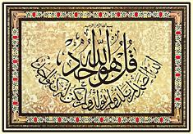
„Spune (o, Mohammed): El este Allah, (Al) Ahad (Unul și Unicul, Cel care nu are partener și în afară de care nu există altă divinitate, Unicul în Sinele Său Divin, în Atributele și Acțiunile Sale. El este Indivizibil şi nu trei în unul, așa cum spun creștinii). ~ Allah As-Samad (Cel care Îşi este Sieși de ajuns, Cel care este Perfect în Slava şi Onoarea Sa, în Atributele Sale, în Cunoaşterea Sa, în Puterea Sa, Care nu are nevoie de nimic de la creațiile Sale, dar de Care întreaga creaţie are nevoie, iar El nici nu mănâncă, nici nu bea şi nici nu moare)! ~ El nu dă naştere şi nu este născut ~ Şi nu este nimeni egal sau comparabil cu El.” [Traducerea Sensurilor Coranului cel Sfânt, 112:1-4]
Nimeni nu are dreptul de a fi adorat sau invocat în afara Lui. Allah Preaînaltul este Cel Atotputernic, Creatorul, Suveranul și Susținătorul a tot ceea ce există în întregul Univers. El administrează toate chestiunile. El nu are nevoie de niciuna dintre creaturile Sale și toate creaturile Sale depind de El pentru tot ceea ce au nevoie. El este Cel al Cărui auz cuprinde totul, Atoatevăzătorul şi Atotștiutorul. Într-un mod perfect, Cunoașterea Lui cuprinde toate lucrurile, cele evidente și cele secrete, cele publice și cele private. El știe tot ceea ce s-a întâmplat, tot ceea ce se va întâmpla și cum se va întâmpla. Nimic nu se poate întâmpla fără Voia Lui. Tot ceea ce voiește are loc și Voința Lui este deasupra voinței tuturor creaturilor. Are putere asupra tuturor lucrurilor şi este Capabil să facă orice. El este Prea Îndurătorul şi Prea Milostivul. Într-una dintre relatările Profetului (ﷺ) ni se spune că Allah Preaînaltul este mai Milostiv cu creaturile Sale decât o mamă cu copilul ei. Allah este departe de nedreptate şi tiranie. Este Cel mai Înțelept în toate Acțiunile şi Hotărârile Sale. Dacă cineva vrea ceva de la Allah Preaînaltul, îi poate cere acel ceva direct, fără intermediari.
Allah nu este Isus şi Isus (Pacea fie asupra sa!) nu este Allah. Chiar şi Isus a respins acest lucru. Allah Preaînaltul spune în Nobilul Coran:
„Necredincioși sunt aceia care spun: «Dumnezeu e Mesia, fiul Mariei!» Doar a zis Mesia: «O, fii ai lui Israel, adorați-L pe Allah, Domnul meu şi Domnul vostru!» Pe cel care așază lângă Allah pe altcineva, Allah îl va opri de la Rai, iar adăpostul lui va fi Focul şi cei nelegiuiți nu vor afla ajutor.” [Traducerea Sensurilor Nobilului Coran, 5:72]
Allah Preaînaltul nu este o trinitate, căci El spune în Coranul cel Nobil:
„Necredincioși sunt şi aceia care spun: «Dumnezeu este treimea din trei», căci nu există altă divinitate în afară de (Allah) Cel Unic şi de nu vor înceta să vorbească astfel, îi va atinge şi pe cei necredincioși dintre ei chin dureros. ~ Şi, oare, nu vin ei să se căiască la Allah şi să-i ceară Lui iertare? Allah doară este Ghafūr (Prea Iertător), Rahīm (Prea Îndurător). ~ Mesia, fiul Mariei, nu este decât un Trimis (…)” [Traducerea Sensurilor Nobilului Coran, 5:73-75]
Islamul respinge ideea că Allah s-a odihnit în a șaptea zi a creației, că s-a luptat cu unul dintre îngerii Săi, că El este un complotist invidios împotriva omenirii sau că s-a întrupat într-o ființă umană. Islamul respinge, de asemenea, atribuirea de orice formă umană lui Allah. Toate acestea sunt considerate a fi blasfemie. Allah este Prea Măreț. El este departe de orice imperfecțiune. El nu obosește, nu va ațipi şi nici nu va dormi vreodată.
Cuvântul din limba arabă „Allah” înseamnă „Dumnezeu” (Unicul şi Adevăratul Creator al întregului Univers). Acest cuvânt este folosit de vorbitorii de limba arabă, atât de cei musulmani, cât şi de cei creștini, pentru a se referi la Dumnezeu și nu poate fi folosit pentru nimeni altcineva în afară de El. Cuvântul „Allah” apare în Nobilul Coran de 2.698 de ori. Vorbitorii de limba aramaică, o limbă înrudită cu araba şi limba poporului lui Isus (Pacea fie asupra sa!), se referă la Dumnezeu tot cu numele de Allah.

(2) Credința în îngeri
Musulmanii cred în existența îngerilor (Pacea fie asupra lor!) și în faptul că sunt creaturi onorabile. Aceștia Îl adoră numai pe Allah și acționează numai în conformitate cu Poruncile Lui. Printre acești îngeri este şi Jibrīl (Gavril, pacea fie asupra sa!), cel care a adus (de la Allah) Coranul Profetului Mohammed (ﷺ).

(3) Credința în Cărțile revelate
Musulmanii cred că Allah Preaînaltul este Cel care a revelat Cărțile Profeților Săi (Pacea fie asupra lor!), ca dovadă şi îndrumare pentru omenire. Printre aceste cărți este şi Nobilul Coran, pe care Allah Preaînaltul l-a revelat Profetului Mohammed (ﷺ). Allah Preaînaltul a garantat protejarea Coranului de orice alterare sau modificare. Allah Cel Atotputernic spune în Nobilul Coran:
„Într-adevăr, Noi am pogorât Coranul şi Noi îi vom fi păzitori!” [Traducerea Sensurilor Nobilului Coran, 15:9]

(4) Credința în Profeții și Trimișii lui Allah
Musulmanii cred în Profeții şi Trimișii lui Allah Preaînaltul, începând cu Adam și continuând cu Noe, Avraam, Ismail, Isaac, Iacob, Moise şi Isus (Pacea fie asupra lor!). Dar mesajul final al lui Allah Preaînaltul pentru omenire, o reconfirmare a mesajului etern, i-a fost revelat Profetului Mohammed (ﷺ). Musulmanii cred că Mohammed (ﷺ) este ultimul Profet trimis de Allah Preaînaltul, după cum spune chiar El în Nobilul Coran:
„Mohammed nu este tată niciunuia dintre bărbații voștri, ci el este Trimisul lui Allah şi încheietorul Profeților (…)” [Traducerea Sensurilor Nobilului Coran, 33:40]
Musulmanii cred că toți Profeții şi Trimișii (Pacea fie asupra lor!) sunt ființe umane create şi nu au niciuna dintre Calitățile Divine ale lui Allah Preaînaltul.

(5) Credința în Ziua Judecății
Musulmanii cred în Ziua Judecății, în care toți oamenii vor fi reînviați pentru a fi judecați de Allah Preaînaltul, în conformitate cu credința şi faptele lor.

(6) Credința în destin
Musulmanii cred în „Al-Qadar”, ceea ce înseamnă Predestinarea Divină, dar credința în Predestinarea Divină nu înseamnă că ființele umane nu au liber arbitru. Dimpotrivă, musulmanii cred că Allah Preaînaltul le-a dat oamenilor libertatea de a alege. Aceasta înseamnă ca ei pot alege între bine şi rău şi că ei sunt responsabili pentru alegerile lor.
Credința în Predestinarea Divină include credința în 4 concepte:
1. Allah Preaînaltul este Atotștiutor. El știe ce s-a întâmplat şi ce se va întâmpla.
2. Allah Preaînaltul a înregistrat tot ce s-a întâmplat și tot ce se va întâmpla, până în Ziua Judecății.
3. Dacă Allah Preaînaltul vrea să se întâmple ceva, se întâmplă şi dacă nu, nu se întâmplă.
4. Allah Preaînaltul este Creatorul tuturor lucrurilor.

Există altă sursă sacră în afară de Coran?

Da. Sunnah (ceea ce Profetul, ﷺ, a spus, a făcut sau a aprobat) este a doua sursă a islamului. Sunnah este alcătuită din ahadith, care sunt relatări fiabile despre ceea ce a spus, făcut sau aprobat Profetul (ﷺ) și care au fost transmise de companionii lui (Allah să fie mulțumit de ei!). Credința în Sunnah este o credință islamică fundamentală.

Exemple de spuse ale Profetului Mohammed (ﷺ)

„Credincioșii, în prietenia lor reciprocă, în compasiunea și afecțiunea lor, sunt precum un trup: dacă o parte a lui suferă, întregul trup resimte durerea, prin febră şi insomnie.”

„Credinciosul desăvârșit este acela care are cel mai bun caracter, iar cel mai bun dintre voi este acela care este cel mai bun cu femeile din familia lui.”

„Niciunul dintre voi nu crede cu adevărat, până nu iubește pentru fratele său ceea ce iubește pentru el însuși.”

„Preamilostivul are Milă față de cei care sunt miloși. Arată milă celor de pe Pământ şi vei avea parte de Mila celui de deasupra Cerurilor.”

„Zâmbetul adresat fratelui tău este un act de caritate (...)”

„(...) Vorba bună este milostenie (...)”

‏„Cel care crede în Allah şi în Ziua de Apoi (Ziua Judecății) trebuie să își onoreze vecinul.”

„Cu adevărat, Allah nu se uită la înfățișarea sau la averile voastre, ci se uită la inimile și la faptele voastre..”

‏„Oferă-i angajatului plata sa înainte să i se usuce sudoarea.”

„«În vreme ce un om se afla (mergând) pe drum, setea lui s-a întețit şi (când) a găsit o fântână, a coborât în ea, a băut apă şi (apoi) a ieșit. Când (a dat să plece), a văzut un câine care gâfâia și lingea noroiul din cauza setei excesive. Omul şi-a spus: „Cu adevărat, acest câine suferă de sete așa cum am suferit și eu.” Şi a coborât el (din nou) în fântână, și-a umplut încălțămintea cu apă şi i-a dat să bea câinelui. Allah a apreciat fapta sa şi l-a recompensat cu iertarea păcatelor lui.» (Cei care ascultau) au spus: «O, Mesager al lui Allah, vom fi recompensați chiar şi pentru tratamentul bun arătat față de animale?» (Profetul – ﷺ) a spus: «Da, este o răsplată pentru orice lucru bun pe care îl faceți oricărei ființe vii.»”

Ce spune islamul despre Ziua Judecății?

Asemeni creștinilor, musulmanii cred că această viață este o perioadă de încercare pregătitoare pentru următoarea existență. Această viață este un test pentru fiecare individ, pentru viața de după moarte. Va veni o zi în care întreg Universul va fi distrus şi cei morți vor fi readuși la viață pentru Judecata lui Allah. Această zi va fi începutul unei vieți care nu se va sfârși niciodată. În acea zi, toți oamenii vor fi răsplătiți de Allah Preaînaltul în funcție de credințele și faptele lor. Aceia care vor muri crezând că Nu există altă divinitate demnă de adorare în afară de Allah Preaînaltul şi că Mohammed (ﷺ) este Robul și Mesagerul Său vor fi răsplătiți în acea zi și vor fi primiți în Paradis pentru totdeauna, după cum spune Allah Preaînaltul:
„Iar aceia care au crezut şi au săvârșit fapte bune, aceia sunt oaspeții Raiului şi ei în el vor rămâne veșnic.” [Traducerea Sensurilor Nobilului Coran, 2:82]
Dar cei care vor muri fără să creadă că Nu există altă divinitate demnă de adorare în afară de Allah Preaînaltul şi că Mohammed (ﷺ) este Robul și Mesagerul Său vor pierde Paradisul pentru totdeauna şi vor fi oaspeții Focului Iadului, după cum spune Allah Preaînaltul în Nobilul Coran:
„Acela care dorește o altă religie decât islamul, nu-i va fi acceptată, şi el se va afla în Lumea de Apoi printre cei pierduți.” [Traducerea Sensurilor Nobilului Coran, 3:85]
Şi tot El spune:
„De la aceia care nu cred şi mor necredincioși nu se va primi niciodată de la vreunul dintre ei nici chiar întregul Pământ în aur, chiar dacă ei ar voi să se răscumpere cu el. Aceia vor avea parte de chin dureros şi ei nu vor avea pe nimeni să-i ajute.” [Traducerea Sensurilor Nobilului Coran, 3:91]
Cineva poate întreba: „Cred că islamul este o religie bună, dar dacă m-aș converti la islam, familia şi rudele mele m-ar persecuta şi ar râde de mine. Deci, dacă nu mă convertesc la islam, voi intra în Rai şi voi putea fi salvat de Iad?” Răspunsul la această întrebare este ceea ce Allah Preaînaltul a spus în versetul citat mai sus:
„Acela care dorește o altă religie decât islamul, nu-i va fi acceptată, şi el se va afla în Lumea de Apoi printre cei pierduți.” [Traducerea Sensurilor Nobilului Coran, 3:85]
După ce l-a trimis pe Profetul Mohammed (ﷺ) să cheme oamenii la islam, Allah Preaînaltul nu acceptă aderarea la o altă religie în afară de aceasta. Allah Preaînaltul este Creatorul şi Susținătorul nostru. El a creat pentru noi tot ceea ce există pe Pământ. Toate binecuvântările şi lucrurile bune pe care le avem sunt de la El. Deci, după toate acestea, dacă cineva refuză să creadă în Allah Preaînaltul, în Profetul Său, Mohammed (ﷺ), sau în religia Sa, islamul, este drept să fie pedepsit în Viața de Apoi. De fapt, scopul principal pentru care am fost creați este să-L adorăm pe Allah, Unicul, după cum El spune în Nobilul Coran:
„Eu nu i-am creat pe djinni şi oameni decât pentru ca ei să Mă adore.” [Traducerea Sensurilor Nobilului Coran, 51:56]
Această viață pe care o trăim acum este una foarte scurtă. În Ziua Judecății, necredincioșii vor crede că au trăit în această viață doar o zi sau o parte din zi, după cum spune Allah Preaînaltul:
„El va zice: «Câți ani ați rămas voi pe Pământ?» ~ Vor răspunde ei: «Am rămas o zi sau doar o parte dintr-o zi (…)»” [Traducerea Sensurilor Nobilului Coran, 23:112-113]
Şi tot El spune:
Oare credeți că v-am creat pe voi fără rost şi că nu vă veți întoarce la Noi? ~ Preaînalt este Allah, Stăpânul adevărat! Nu există altă divinitate în afară de El, Stăpânul Tronului sublim!” [Traducerea Sensurilor Nobilului Coran, 23: 115-116]
Viața din Lumea de Apoi este o viață reală. Nu este doar spirituală, ci şi fizică. Noi vom trăi acolo cu sufletele şi trupurile noastre.
Comparând viața din această lume cu Viața de Apoi, Profetul Mohammed (ﷺ) a spus:
,,Valoarea acestei lumi în comparație cu Viața de Apoi este cât apa care rămâne pe degetul tău atunci când îl bagi şi îl scoți din ocean.”
Aceasta este valoarea acestei lumi comparată cu Viața de Apoi, precum câteva picături de apă comparate cu marea.

Cum poate cineva să devină musulman?

Pur și simplu spunând cu convingere „Ash-hadu an lā ilāha illa Allah wa ash-hadu anna Mohammedan Ar-Rasūl Allah” cineva se convertește la islam și devine musulman. Înțelesul acestei fraze este „Mărturisesc că nu există altă divinitate demnă de adorare în afară de Allah şi că Mohammed este Robul și Mesagerul Său”.
Prima parte a mărturisirii de credință: „Nu există altă divinitate demnă de adorare în afară de Allah” înseamnă că nimeni și nimic nu are dreptul de a fi adorat în afară de Allah, Singurul, şi că El nu are parteneri şi nici fiu. Pentru a fi musulman, mai sunt necesare:
- credința că Nobilul Coran este Cuvântul literal al lui Allah Preaînaltul, revelat Profetului Mohammed (ﷺ);
- credința că Ziua Judecății este o realitate și că aceasta va veni, așa cum Allah Preaînaltul a promis în Nobilul Coran;
- acceptarea islamului ca pe propria religie;
- a nu adora pe nimeni și nimic în afară de Allah Preaînaltul.

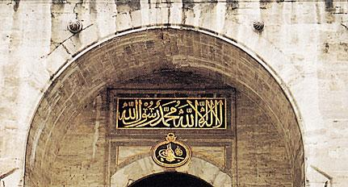
Mărturisirea „Nu există altă divinitate demnă de adorare în afară de Allah şi Mohammed este Robul și Mesagerul lui Allah” scrisă deasupra unei intrări.

Profetul (ﷺ) a spus:
„Allah se bucură atât de mult de căința uneia dintre creaturile Sale, atunci când aceasta se întoarce la El, la fel cum se bucură un om, atunci când își regăsește cămila încărcată cu provizii, care dispăruse şi îl lăsase singur în deșert, fără nicio speranță. El ajunge lângă un copac, de care se reazămă, aşteptându-şi parcă moartea, fără nicio speranță în găsirea cămilei. Într-un moment de disperare, aceasta apare din senin. Așadar, el o apucă de căpăstru şi, plângând de bucurie, spune: «O, Domnul meu, Tu ești servitorul meu şi Eu sunt stăpânul Tău!» Greșeala lui e cauzată de intensitatea bucuriei sale.”

Despre ce vorbește Coranul?

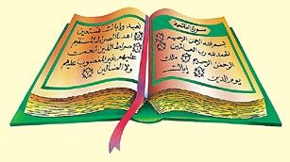
Coranul, ultimul Cuvânt revelat de Allah Preaînaltul, este sursa principală pentru credința şi practica fiecărui musulman. El abordează toate subiectele privitoare la ființele umane: înțelepciune, doctrină, adorare, tranzacții, legi etc, dar subiectul principal este relația dintre Allah şi creaturile Sale. În același timp, oferă călăuzire și învățături detaliate pentru o societate corectă, un comportament adecvat şi un sistem economic echitabil.
Țineți cont de faptul că Nobilul Coran i-a fost revelat Profetului Mohammed (ﷺ) doar în limba arabă. Deci, orice altă traducere a Coranului, în oricare altă limbă, nu este nici Coran și nici o versiune a acestuia, ci este doar o traducere a sensurilor sale. Coranul există doar în limba arabă în care a fost revelat.

Cine este Profetul Mohammed (Pacea și
binecuvântarea lui Allah fie asupra sa!)?

Mohammed (ﷺ) s-a născut în Mecca, în anul 570. Din cauza faptului că tatăl său a murit înainte de nașterea sa şi mama sa curând după aceasta, Profetul (ﷺ) a fost crescut de unchiul său, care era un membru al respectatului trib Quraiș. A fost crescut analfabet, nu știa să scrie sau să citească, şi așa a rămas până când a murit. Înainte de misiunea lui ca Profet, oamenii din tribul lui erau ignoranți, necunoscând nimic despre știință şi mulți dintre ei erau analfabeți. Atunci când a crescut, a devenit cunoscut pentru corectitudinea, cinstea, generozitatea şi sinceritatea lui. Era atât de sincer încât a fost numit „cel demn de încredere”. Mohammed (ﷺ) era foarte credincios şi a urât mereu decadența și idolatria societății sale.
La vârsta de 40 de ani, Mohammed (ﷺ) a primit prima Revelație de la Allah Preaînaltul prin intermediul îngerului Jibrīl (Gavril). Revelațiile au continuat timp de 23 de ani, alcătuind ceea ce este cunoscut drept Nobilul Coran.
Încă din momentul în care a început să recite Coranul şi să predice adevărul pe care Allah Preaînaltul i l-a revelat, el (ﷺ) şi micul grup de adepți care l-au urmat au fost persecutați de necredincioși. Aceste persecuții au devenit atât de agresive încât, în anul 622, Allah Preaînaltul le-a poruncit să emigreze. Emigrarea de la Mecca la Medina, un oraș situat la aproximativ 260 de mile spre nord, marchează începutul calendarului musulman.
După mai mulți ani, Mohammed (ﷺ) şi adepții săi s-au putut întoarce la Mecca, acolo unde i-au iertat pe dușmanii lor. Înainte de moartea Profetului (ﷺ), la vârsta de 63 de ani, o mare parte a Peninsulei Arabice devenise musulmană şi, în decursul unui secol de la moartea sa, islamul se răspândise până în Spania la vest şi până în China la est. Printre motivele răspândirii rapide și pacifice a islamului, s-au numărat adevărul şi claritatea doctrinei sale. Islamul invită la credința în Allah Unicul, Singurul care merită să fie adorat.

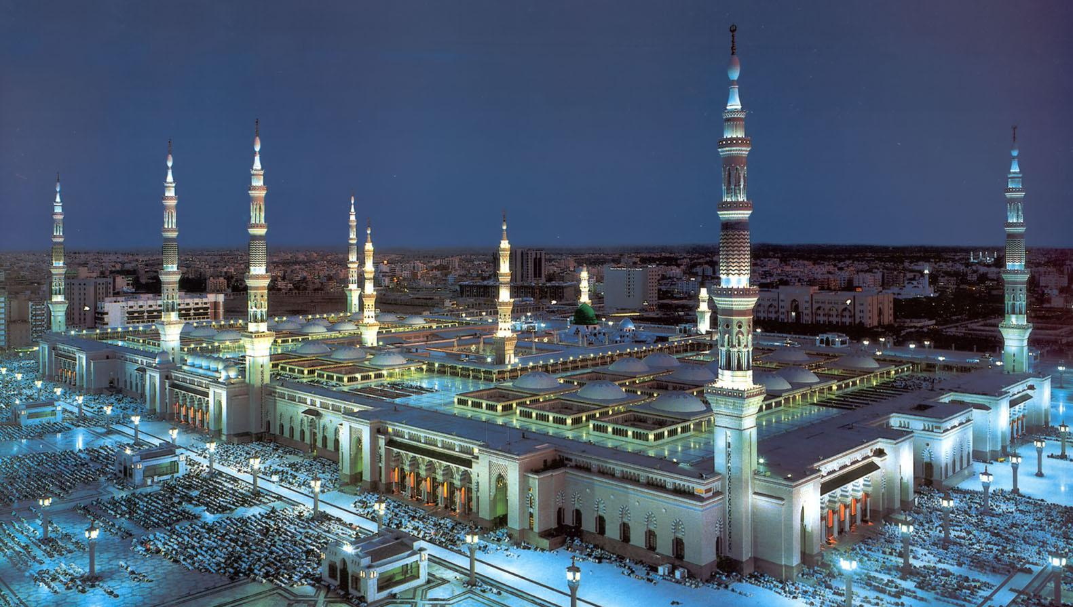
Moscheea Profetului Mohammed, în Medina.

Profetul Mohammed (ﷺ) a fost un exemplu perfect de sinceritate, corectitudine, milostenie, compasiune, onestitate, generozitate şi curaj. Cu toate că era un om, era protejat de toate relele şi tot ceea ce făcea era de dragul lui Allah şi pentru răsplata Lui din Viața de Apoi. Mai mult decât atât, în toate acțiunile și relațiile sale, el (ﷺ) a fost întotdeauna conștient de Allah Preaînaltul și a avut teamă de El.

Cum a influențat dezvoltarea
științei propagarea islamului?

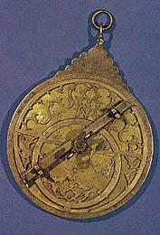
Islamul îl îndrumă pe om să-şi folosească puterea inteligenței şi puterea de observație. În decursul a câțiva ani de răspândire a islamului, au început să înflorească mari civilizații şi să fie construite Universități. Sinteza ideilor occidentale cu cele orientale și a ideilor vechi cu cele noi a adus mari progrese în medicină, matematică, fizică, astronomie, geografie, arhitectură, artă, literatură și istorie. Multe sisteme esențiale, precum algebra, numerele arabe şi conceptul de zero (vital pentru avansarea matematicii), i-au fost transmise Europei medievale de către lumea musulmană. Instrumente sofisticate care aveau să facă posibile expedițiile de cercetare europene, precum astrolabul, cvadrantul şi hărțile bune de navigație, care au fost inventate de musulmani, de asemenea.

Astrolabul: unul dintre cele mai importante instrumente științifice inventate de musulmani şi folosit în Occident până în timpurile moderne.

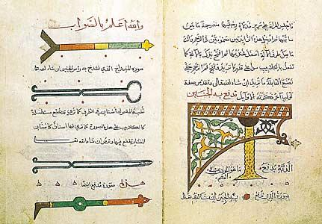
Medicii musulmani au acordat o mare importanță chirurgiei şi au creat multe
instrumente chirurgicale, precum cele pe care le vedem în acest manuscris vechi.

Ce cred musulmanii despre Isus
(Pacea fie asupra sa!)?

Musulmanii îl recunosc şi îl respectă pe Isus (Pacea fie asupra sa!). Ei îl consideră unul dintre cei mai mari Mesageri pe care Allah Preaînaltul i-a trimis omenirii. Coranul confirmă nașterea lui miraculoasă și o descrie după cum urmează:
„Îngerii au zis: «O, Maria! Allah îți vestește un Cuvânt din partea Lui: numele lui va fi Al-Masīh, Isa (Mesia, Isus), fiul Mariei, măreț în această lume ca şi în Lumea de Apoi şi unul dintre cei mai apropiați (de Allah). ~ El le va vorbi oamenilor din pruncie, la fel şi când va fi bărbat între două vârste şi va fi dintre cei evlavioși.» ~ Ea a zis: «Domnul meu, cum să am un copil fără să mă fi atins un bărbat?» I-a răspuns el: «Întocmai așa! Allah creează ceea ce voiește El. Când El hotărăște un lucru, El spune doar «Fii!» şi el este de îndată!»” [Traducerea Sensurilor Nobilului Coran, 3:45-47]
Isus (Pacea fie asupra sa!) s-a născut în mod miraculos, la Porunca lui Allah Preaînaltul, care l-a creat şi pe Adam (Pacea fie asupra sa!) fără a avea o mamă și un tată. Allah Preaînaltul a spus:
„Înaintea lui Allah, Isus este asemenea lui Adam, pe care El l-a făcut din lut şi apoi i-a zis lui «Fii» şi el a fost.” [Traducerea Sensurilor Nobilului Coran, 3:59]
În timpul misiunii sale profetice, Isus (Pacea fie asupra sa!) a făcut multe minuni. Allah Preaînaltul ne spune că Isus (Pacea fie asupra sa!) a spus:
„(…) Eu vin la voi cu Semn de la Domnul vostru! Eu plămădesc pentru voi din lut ca un chip de pasăre şi suflu asupra sa şi se va face o pasăre vie, cu Voia lui Allah. Şi-i voi tămădui pe orb şi pe lepros, şi-i voi învia pe morți, cu voia lui Allah. Eu vă voi vesti ceea ce mâncați şi ceea ce păstrați în casele voastre (…)” [Traducerea Sensurilor Nobilului Coran, 3:49]
Musulmanii cred că Isus (Pacea fie asupra sa!) nu a fost crucificat. Dușmanii lui Isus (Pacea fie asupra sa!) au plănuit să îl crucifice, dar Allah Preaînaltul l-a salvat şi l-a ridicat la El. Înfățișarea lui Isus (Pacea fie asupra sa!) i-a fost dată unui alt bărbat, iar dușmanii lui Isus l-au arestat şi l-au crucificat pe acesta, crezând că era el (Pacea fie asupra sa!). Allah Preaînaltul spune în Coran:
„Şi din pricina vorbelor lor: «Noi l-am omorât pe Mesia Isus, fiul Mariei, Trimisul lui Allah!», în vreme ce ei nu l-au omorât, nici nu l-au răstignit pe cruce, ci a fost făcut (cineva) să semene cu el! (...)” [Traducerea Sensurilor Nobilului Coran, 4:157)
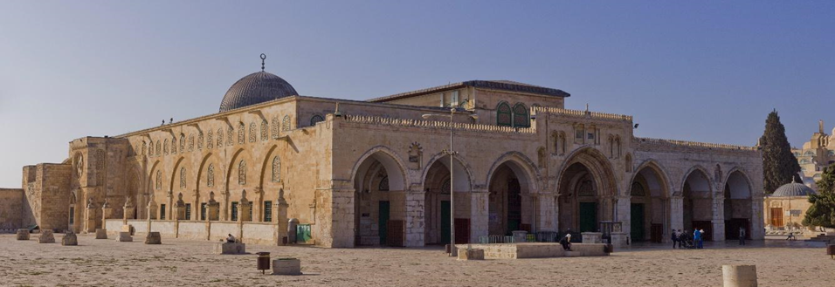

Moscheea Aqsa din Ierusalim

Nici Mohammed (ﷺ) şi nici Isus (Pacea fie asupra sa!) nu au venit să schimbe doctrina principală a credinței în Unicitatea lui Allah Preaînaltul adusă de Profeții anteriori (Pacea fie asupra lor!), ci au venit să o confirme şi să o reînnoiască.

Ce spune islamul despre terorism?

Islamul este o religie a milosteniei, care nu permite terorismul. Allah Preaînaltul spune în Nobilul Coran:
„Allah nu vă interzice să vă purtați drept şi cu bunătate cu aceia (necredincioșii) care nici nu au luptat împotriva voastră, din pricina religiei, şi nici nu v-au alungat din casele voastre. Cu adevărat, Allah îi iubește pe cei drepți (cei care se poartă cu dreptate).” [Traducerea Sensurilor Nobilului Coran, 60:8]
Profetul Mohammed (ﷺ) le interzicea soldaților să ucidă femei şi copii şi îi sfătuia să nu trădeze, să nu fie excesivi şi să nu ucidă nou-născuți. De asemenea, el (ﷺ) a spus:
„Oricine ucide o persoană care are un pact cu musulmanii nu va mirosi parfumul Paradisului, cu toate că parfumul lui se simte de la o distanță de 40 de ani.”
În același fel, Profetul (ﷺ) a interzis pedeapsa cu focul.
Profetul (Pacea şi binecuvântarea fie asupra sa!) a calificat crima ca fiind al doilea păcat major și ne-a avertizat că în Ziua Judecății:
„Primele cazuri care vor fi judecate vor fi acelea de vărsare de sânge.”
Musulmanii sunt încurajați să fie blânzi chiar și cu animalele şi le este interzis să le facă rău. Odată, Profetul (ﷺ) a spus:
„O femeie a fost pedepsită pentru că a ținut o pisică legată până când a murit şi, drept pedeapsă (pentru aceasta), ea a fost aruncată în Iad. Ea nu a hrănit-o şi nu i-a dat apă atunci când a închis-o şi nici nu a lăsat-o liberă să mănânce insectele Pământului.”
Profetul (ﷺ) a mai spus că un om i-a dat de băut unui câine căruia îi era foarte sete, așa că Allah Preaînaltul i-a iertat păcatele pentru această faptă. Profetul (ﷺ) a fost întrebat:
„«O, Trimis al lui Allah, cu adevărat suntem noi răsplătiți pentru (buna purtare față de) dobitoacele noastre?» Profetul (ﷺ) a spus: «De fiecare vietate este legată o răsplată (pentru voi)»”
În plus, musulmanilor li s-a poruncit ca, atunci când sacrifică un animal pentru consum, să facă aceasta într-o manieră care să cauzeze cât mai puțină frică și suferință posibil. Profetul Mohammed (ﷺ) a spus:
„Cu adevărat, Allah a prescris ihsān (bunătatea) pentru toate. Deci, atunci când ucideți, trebuie să ucideți în cel mai blând mod, atunci când sacrificați, trebuie să sacrificați în cel mai blând mod cu putință. Ascuțiți lama cuțitului pentru a înjunghia cu ușurință (reducând durerea animalului).”
În lumina acestor texte islamice, precum și a altora asemenea, actele care provoacă teroare în inimile civililor lipsiți de apărare, distrugerea clădirilor şi a proprietăților, bombardarea şi mutilarea bărbaților, a femeilor și a copiilor nevinovați sunt acte interzise şi detestabile de acord cu islamul şi musulmanii. Musulmanii urmează o religie a păcii, a milosteniei și a iertării şi majoritatea dintre ei nu au nimic de-a face cu evenimentele violente care sunt asociate cu ei. Dacă un musulman comite un act de terorism, se face vinovat de încălcarea legilor islamice.

Drepturile umane și dreptatea în islam


Islamul oferă multe drepturi individului. Cele ce urmează sunt câteva dintre aceste drepturi umane pe care islamul le protejează.
Viața şi proprietatea tuturor cetățenilor dintr-un stat musulman sunt considerate sacre şi inviolabile, fie că o persoană este musulmană sau nu. Islamul protejează, de asemenea, onoarea. Deci, în islam, insultarea altor oameni sau gluma pe seama lor nu este permisă. Profetul Mohammed (ﷺ) a spus:
„Cu adevărat, sângele vostru, proprietatea voastră şi onoarea voastră sunt inviolabile (…)”
Rasismul nu este permis în islam, pentru că Nobilul Coran vorbește despre egalitatea dintre oameni, după cum urmează:
„O, voi oameni! Noi v-am creat pe voi dintr-un bărbat şi o femeie şi v-am făcut pe voi popoare şi triburi, pentru ca să vă cunoașteți. Cel mai cinstit dintre voi la Allah este cel mai evlavios dintre voi. Allah este ʻAlīm (Atoatecunoscător, Omniscient), Khabīr (Atoateștiutor).” [Traducerea Sensurilor Nobilului Coran, 49:13]
Islamul respinge ideea favorizării unor cetățeni sau națiuni datorită puterii, averii sau a rasei. Allah Preaînaltul i-a creat pe oameni egali, ei se deosebesc doar prin credință şi evlavie. Profetul Mohammed (ﷺ) a spus:
„O, voi, oameni! Domnul vostru este un Domn Unic și tatăl vostru este unul singur (Adam). Un arab nu este mai bun decât un nearab şi un nearab nu este mai bun decât un arab și o persoană de culoare roșie nu este mai bună decât una de culoare neagră și una de culoare neagră nu este mai bună decât una de culoare roșie, decât în ceea ce privește evlavia (...)”
Una dintre problemele majore cu care se confruntă omenirea în zilele noastre este rasismul. Lumea dezvoltată îl poate trimite pe om pe Lună, dar nu a reușit să îi împiedice pe oameni să se urască şi să se omoare între ei. Încă de pe vremea Profetului (ﷺ), islamul a oferit un exemplu bun pentru combaterea rasismului. Pelerinajul anual (Hajj) la Mecca arată adevărata frăție islamică între toate rasele şi națiunile, atunci când aproape două milioane de musulmani din diferite colțuri ale lumii se întâlnesc pentru a realiza pelerinajul.
Islamul este religia dreptății. Allah Preaînaltul spune:
„Allah vă poruncește să dați înapoi stăpânilor lor lucrurile încredințate, iar dacă judecați între oameni, să judecați cu dreptate! (...)” [Traducerea Sensurilor Nobilului Coran, 4:58]
Şi tot El spune:
„(…) şi fiți nepărtinitori, fiindcă Allah îi iubește pe cei drepți.” [Traducerea Sensurilor Nobilului Coran, 49:9]
Trebuie să fim drepți chiar şi cu cei pe care îi urâm, pentru că Allah Preaînaltul spune:
„(…) Să nu vă împingă ura împotriva unui neam să nu fiți drepți! Fiți drepți, căci aceasta este mai aproape de evlavie! (...)” [Traducerea Sensurilor Nobilului Coran, 5:8]
Profetul Mohammed (ﷺ) a spus:
„O, oameni! Aveți grijă de nedreptate! Pentru că nedreptatea va fi întunecime în Ziua Judecății.”
Şi cei care au fost privați de drepturile lor (adică, ceea ce au dreptul să pretindă) în această viață, le vor primi în Ziua Judecății, după cum a spus Profetul Mohammed (ﷺ):
,,În Ziua Judecății, drepturile vor fi înapoiate celor cărora li se cuvin (…)”


Care este statutul femeii în islam?

Islamul vede femeia, fie că este căsătorită sau nu, ca pe un individ cu drepturi depline, inclusiv dreptul de a deține proprietăți şi de a dispune de ele fără niciun fel de tutelă asupra ei (tată, soț sau oricine altcineva). Are dreptul de a vinde şi a cumpăra, de a face cadouri sau a da milostenie şi de a își cheltui banii așa cum își dorește. O sumă de bani este dată miresei de către mire pentru folosul ei personal şi ea își păstrează propriul nume de familie după căsătorie. Islamul îl încurajează pe bărbat să își trateze bine soția, pentru că Profetul Mohammed (ﷺ) a spus:
„Cei mai buni dintre voi sunt cei care sunt cei mai buni cu soțiile lor.”
În islam, mamele au un loc important. Islamul ne recomandă să le tratăm cât mai bine.
„«O, Trimis al lui Allah, care este cel mai îndreptățit dintre oameni pentru o bună întovărășire (în sensul arătării grijii şi afecțiunii, ca şi interesului pentru el) din partea mea?» A spus (Trimisul lui Allah – ﷺ): «Mama ta.» A întrebat (omul): «Apoi cine?» A răspuns (Profetul – ﷺ): «Mama ta.» A întrebat (omul): «Apoi cine?» A răspuns (Profetul – ﷺ): «Mama ta.» A întrebat (iar omul): «Apoi cine?» A răspuns (Trimisul lui Allah – ﷺ): «Tatăl tău.»”

Familia în islam

Familia, care este unitatea de bază a civilizației, trece acum la nivel mondial printr-o fază de dezintegrare. Sistemul familiei în islam stabilește un echilibru perfect între drepturile soțului și cele ale soției şi ale copiilor. Alimentează comportamentul altruist, generozitatea şi dragostea în cadrul unui sistem familial bine organizat. Pacea şi securitatea oferite de o familie stabilă au o importanță deosebită şi sunt esențiale pentru creșterea spirituală a membrilor săi. Ordinea socială armonioasă este creată prin existența familiilor extinse și valorarea copiilor.

Cum tratează musulmanii persoanele în vârstă?

În lumea islamică, se găsesc cu greu „cămine de bătrâni”. Efortul de a-i ajuta pe părinți în acest moment dificil din viața lor este considerat o onoare şi o binecuvântare, dar și o oportunitate pentru creșterea spirituală. În islam, nu este de ajuns să ne rugăm pentru părinții noștri, ci trebuie să ne comportăm cu ei cu o nesfârșită compasiune, amintindu-ne că, atunci când am fost copii neajutorați, ne-au preferat pe noi în locul lor. Mamele sunt onorate în mod particular. Când părinții ajung la o vârstă înaintată, ei trebuie tratați cu compasiune, amabilitate și altruism.
În islam, ajutorul acordat părinților este a doua îndatorire importantă, după rugăciune, și este dreptul lor să îl aștepte de la noi. Este un act condamnabil a arăta iritare față de ei atunci când, fără voia lor, devin dificili la bătrânețe. Allah Preaînaltul a spus:
„Şi Domnul tău a orânduit să nu-L adorați decât pe El şi să vă purtați frumos cu părinții voștri, iar dacă bătrânețile îi ajung pe unul dintre ei sau pe amândoi lângă tine, nu le zice lor «Of!» şi nu-i certa pe ei, ci spune-le lor vorbe cuviincioase. ~ Şi din îndurare coboară pentru ei aripa smereniei şi îndurării şi spune: «Domnul meu, fii Îndurător cu ei, căci ei m-au crescut (când am fost) mic!»” [Traducerea Sensurilor Nobilului Coran, 17:23-24]

Care sunt cei cinci stâlpi ai islamului?

Cei cinci stâlpi ai islamului reprezintă esența vieții musulmanului. Aceștia sunt: mărturisirea de credință (ash-shahādatān); rugăciunea (as-salāh); caritatea anuală obligatorie (az-zakāh); postul din timpul lunii Ramadan (as-siyam); pelerinajul (al-hajj) la oraşul cel sfânt, Mecca o dată în viață, pentru cei care pot face acest lucru.

(1) Mărturisirea de credință (ash-shahādatān)
Rostirea cu convingere a expresiei: „Ash-hadu an lā ilāha illa Allah wa ash-hadu anna Mohammedan Ar-Rasūl Allah”, ceea ce înseamnă: „Mărturisesc că nu există altă divinitate demnă de adorare în afară de Allah şi că Mohammed este Robul și Mesagerul Său.” Prima parte a mărturisirii de credinţă, „Nu există altă divinitate demnă de adorare în afară de Allah”, înseamnă că nimeni și nimic nu are dreptul de a fi adorat în afară de Allah Preaînaltul Singur şi că El nu are parteneri şi nici fiu. Mărturisirea de credinţă se numeşte shahādah, o formulă simplă care trebuie spusă cu convingere pentru a se converti la islam şi care reprezintă cel mai important stâlp al islamului.

(2) Rugăciunea (as-salāh)
Musulmanii efectuează zilnic 5 rugăciuni. Fiecare rugăciune nu durează mai mult de câteva minute. Rugăciunea în islam este o legătură directă între credincios și Allah Preaînaltul. Nu există intermediari între Allah şi robii Săi.
În rugăciune, omul simte fericire interioară, pace şi confort şi că Allah este mulţumit de el. Profetul (ﷺ) a spus:
„O, Bilal, cheamă la rugăciune, ca să ne fie alinare.”
Bilal (Allah să fie mulțumit de el!) a fost unul dintre companionii Profetului (ﷺ) care avea sarcina de a-i chema pe oameni la rugăciune.
Rugăciunile se fac la răsăritul Soarelui, la amiază, la după-amiază, la apusul soarelui şi noaptea. Un musulman se poate ruga aproape oriunde, pe câmp, în birouri, fabrici sau Universități.

(3) Caritatea anuală obligatorie (az-zakāh)

Toate lucrurile Îi aparțin lui Allah și, prin urmare, bogăția este doar încredințată oamenilor pentru ca aceștia să o administreze. Sensul original al cuvântului „zakāh” este acela de „purificare” şi „creștere”. A da „zakāh” înseamnă a da un anumit procent din bogăția deținută unor anumite categorii de oameni nevoiaşi. Procentul care se datorează pentru aurul, argintul sau banii care echivalează valoarea a 85 de grame de aur și nu au fost folosite timp de un an lunar, este de 2,5%. Posesiunile noastre sunt purificate prin rezervarea unei părți pentru nevoiași, la fel ca pomii care au nevoie să fie tăiați pentru a crește în continuare.
O persoană poate să dea, de asemenea, atât cât doreşte ca milostenie voluntară.

(4) Postul din luna Ramadan (as-siyam)

În fiecare an, în luna Ramadan, musulmanii postesc de la răsărit până la apus, abţinându-se de la mâncare, băutură şi relaţii conjugale.
În afară de faptul că postul este benefic pentru sănătate, musulmanii îl consideră, în mod principal, o metodă de purificare spirituală. Prin abținerea de la confortul acestei lumi, chiar şi pentru puţin timp, o persoană care ţine post poate empatiza cu aceia care suferă de foame, în timp ce progresează în viața sa spirituală.

(5) Pelerinajul la Mecca (al-hajj)
Pelerinajul anual (hajj) la Mecca este obligatoriu o dată în viaţă pentru cei care au posibilitatea fizică şi financiară pentru a-l realiza. În jur de două milioane de oameni din toate colțurile lumii se duc la Mecca în fiecare an. Cu toate că Mecca este întotdeauna plină de vizitatori, pelerinajul anual se realizează în a douăsprezecea lună a calendarului islamic. Pelerinii care fac acest ritual au o îmbrăcăminte specială, care elimină orice diferență socială sau culturală şi îi face pe oameni să fie egali în faţa lui Allah Preaînaltul.
Ritualurile pelerinajului includ înconjurarea Kaʻbah de 7 ori, apoi parcurgerea distanței dintre dealurile Aṣ-Ṣafā și Al-Marwah tot de 7 ori, aşa cum Hager (mama lui Ismail, pacea fie asupra sa!) a făcut atunci când căuta apă. Apoi pelerinii stau împreună pe muntele Arafat, acolo unde I se roagă lui Allah Preaînaltul pentru îndeplinirea dorințelor lor și iertarea păcatelor în ceea ce este considerată a fi o imagine care amintește de Ziua Judecății.
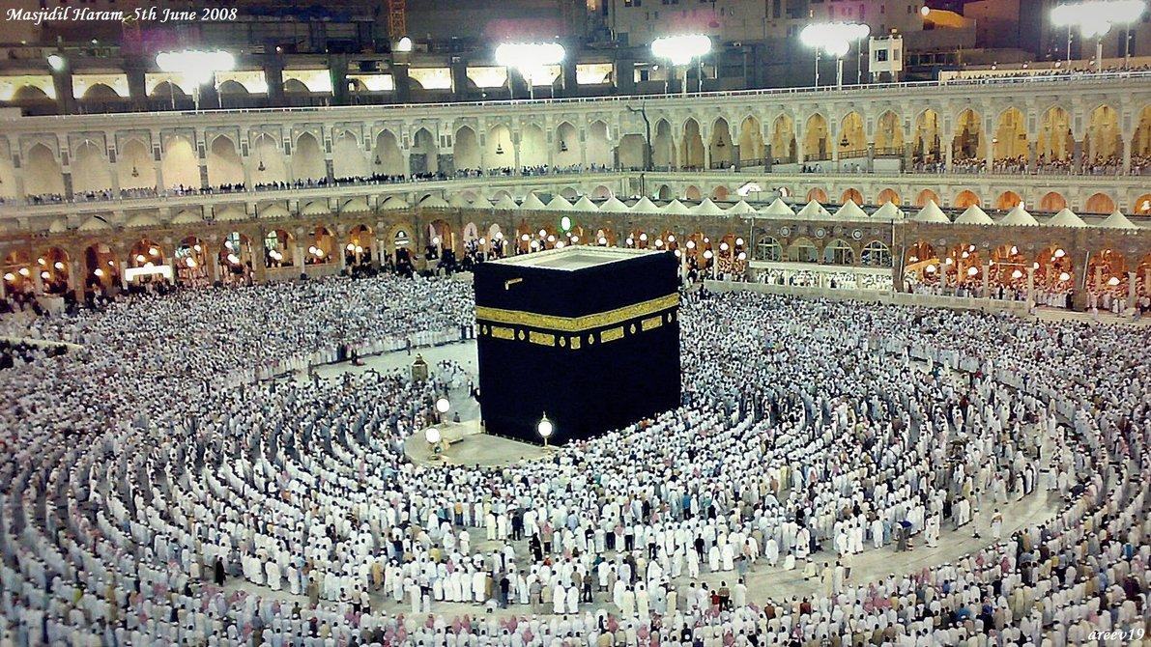
Pelerini rugându-se la Moscheea al-Haram din Mecca

Sfârșitul pelerinajului este marcat de un festival, ʿEīd al-Aḍḥā, care este sărbătorit cu rugăciuni. Acesta și ʿEīd al-Fiṭr, o zi de sărbătoare care comemorează sfârșitul Ramadanului, sunt cele două sărbători anuale ale calendarului musulman.

Islamul în România

Islamul are o tradiție de peste 700 de ani în România. Astăzi trăiesc în Romania peste 70.000 de musulmani. Marea lor majoritate se găsește in județele Constanța (85%) și Tulcea (12%) și restul (3%) în diferite centre urbane precum București, Brăila, Călărași, Galați, Giurgiu, Turnu-Severin și alte localități.
Există multe lăcașuri de rugăciune în România în orașe precum Constanța, Mangalia, Medgidia, Cernavodă, Hârșova, Tulcea, Babadag, Măcin și Isaccea, unele dintre el fiind declarate monumente istorice. În total sunt în jur de 80 de lăcașuri de rugăciune musulmane în România.

Referințe

- Ahrens, C. Donald. 1988. Meteorology Today. 3rd ed. St. Paul: West Publishing Company. (Meteorologia azi, Ediția a III-a, Donald C. Ahrens, 1988) St. Paul: (Compania de Publicații West)
- Anderson, Ralph K. and others. 1978. The Use of Satellite Pictures in Weather Analysis and Forecasting. Geneva: Secretarial of the World Meteorological Organization. (Folosirea pozelor din satelit pentru prezicerea şi analizarea vremii, Ralph K. Anderson şi alţii. 1978, Geneva: Secretariatul Organizaţiei Meteorologice Mondiale)
- Anthes, Richard A.; John J. Cahir; Alistair B. Fraser; and Hans A. Panofsky. 1981. The Atmosphere. 3rd ed. Columbus: Charles E. Merrill Publishing Company. (Atmosfera, Richard A. Anthes; John J. Cahir; Alistair B. Fraser şi Hans A. Panofsky. Ediţia a III-a, 1981. Columbus: Compania de Publicaţii West)
- Barker, Kenneth and others. 1985. The NIV Study Bible, New International Version. Grand Rapids, Michigan: Zondervan Publishing House. (Biblia pentru studiu, Noua Versiune Internaţională, Kenneth Barker şi alţii, 1985. Grand Rapids, Michigan: Casa de Publicaţii Zondervan)
- Bodin, Svante. 1978. Weather and Climate. Poole, Dorest: Blandford Press Ltd. (Vremea şi clima, Svante Bodin, 1978. Poole, Dorest: Compania de Presă Blandford)
- Cailleux, Andre’. 1968. Anatomy of the Earth. London: World University Library. (Anatomia Pământului, Andre Cailleux, 1968. Londra: Biblioteca Universităţii Lumii)
- Couper, Heather; and Nigel Henbest. 1995. The Space Atlas. London: Dorling Kindersley Limited. (Atlasul spaţiului, Heather Couper şi Nigel Henbest. 1995. Londra: Dorling Kindersley Limited)
- Davis, Richard A., Jr. 1972. Principles of Oceanography. Don Mills, Ontario: Addison-Wesley Publishing Company. (Principiile oceanografiei, Richard A. Davis Jr. 1972. Don Mills, Ontario: Compania de Publicaţii Addison-Wesley)
- Douglas, J. D.; and Merrill C. Tenney. 1989. NIV Compact Dictionary of the Bible. Grand Rapids, Michigan: Zondervan Publishing House. (Noua versiune internaţională a Dicţionarului esenţial al Bibliei, J. D. Douglas şi Merrill C. Tenney. 1989. Grand Rapids, Michigan: Casa de Publicaţii Zondervan)
- Elder, Danny; and John Pernetta. 1991. Oceans. London: Mitchell Beazley Publishers. (Oceanele. Danny Elder si John Pernetta. 1991. Londra: Publicaţii Mitchell Beazley)
- Famighetti, Robert. 1996. The World Almanac and Book of Facts 1996. Mahwah, New Jersey: World Almanac Books. (Almanahul Lumii şi Cartea Faptelor. Robert Famighetti. 1996. Mahwah, New Jersey: Almanahul Lumii)
- Gross, M. Grant. 1993. Oceanography, a View of Earth. 6th ed. Englewood Cliffs: Prentice-Hall, Inc. (Oceanografia, o vedere a Pământului. Grant M. Gross. Ediţia a VI-a, 1993. Englewood Cliffs: Prentice-Hall Inc.)
- Hickman, Cleveland P.; and others. 1979. Integrated Principles of Zoology. 6th ed. St. Louis: The C. V. Mosby Company. (Principiile integrate ale zoologiei. Cleveland P. Hickman și alții. Ediţia a VI-a, 1979. St. Louis: Compania C. V. Mosby) Al-Hilali, Muhammad T.; and Muhammad M. Khan. 1994. Interpretation of the Meanings of The Noble Qur’an in the English Language. 4th revised ed. Riyadh: Maktaba Dar-us-Salam.
- The Holy Bible, Containing the Old and New Testaments (Revised Standard Version). 1971. New York: William Collins Sons & Co., Ltd. (Biblia, Versiunea Standard Revizuită conţinând Vechiul şi Noul Testament. New York: Compania William Collins Sons & Co. 1971)
- Ibn Hisham, Abdul-Malek. As-Sirah An-Nabawiah. Beirut: Dar El-Marefah. (Viaţa Profetului Mohammed – ﷺ. Abdul-Malek Ibn Hesham. Beirut: Dar El-Marefah)
- The islamic Affairs Department, The Embassy of Saudi Arabia, Washington, DC. 1989. Understanding islam and the Muslims. Washington, DC: The islamic Affairs Department, The Embassy of Saudi Arabia. (Înțelegând islamul şi musulmanii. Washington, DC: Ambasada Arabiei Saudite, Departamentul islamic de Afaceri. 1989)
- Kuenen, H. 1960. Marine Geology. New York: John Wiley & Sons, Inc. (Geologia marină. H. Kuenen. 1960. New York: Compania John Wiley & Fiii)
- Leeson, C. R.; and T. S. Leeson. 1981. Histology. 4th ed. Philadelphia: W. B. Saunders Company. (Histologia. C. R. Leeson si T. S. Leeاson. Ediţia a IV-a, 1981. Philadelphia: Compania W. B. Saunders) Ludlam, F. H. 1980. Clouds and Storms. London: The Pennsylvania State University Press. (Norii şi furtunile. F. H. Ludlam. 1980. Londra: Presa Universităţii Statului Pennsylvania)
- Makky, Ahmad A.; and others. 1993. Ee’jaz al-Qur’an al-Kareem fee Wasf Anwa’ al-Riyah, al-Sohob, al-Matar. Makkah: Commission on Scientific Signs of the Qur’an and Sunnah. (Miracolele din Coran în explicarea tipurilor de vânturi, nori şi ploi. Ahmad A. Makky și alții. 1993. Mecca: Comisia pentru dovezile ştiinţifice din Coran şi Sunnah)
- Miller, Albert; and Jack C. Thompson. 1975. Elements of Meteorology. 2nd ed. Columbus: Charles E. Merrill Publishing Company. (Elemente de meteorologie. Albert Miller şi Jack C. Thompson. Ediţia a II-a, 1975. Columbus: Compania de publicaţii Charles E. Merrill)
- Moore, Keith L.; E. Marshall Johnson; T. V. N. Persaud; Gerald C. Goeringer; Abdul-Majeed A. Zindani; and Mustafa A. Ahmed. 1992. Human Development as Described in the Qur’an and Sunnah. Makkah: Commission on Scientific Signs of the Qur’an and Sunnah. (Dezvoltarea fiinţei umane descrisă în Coran şi în Sunnah. Keith L. Moore; Marshall E. Johnson; Persaud T. V. N; Gerald C. Goeringer; A. Zindani Abdul-Majeed şi A. Mustafa Ahmed.1992. Mecca: Comisia pentru dovezile ştiinţifice din Coran şi Sunnah)
- Moore, Keith L.; A. A. Zindani and others. 1987. Al-E’jaz al-Elmy fee al-Naseyah (The scientific Miracles in the Front of the Head). Makkah: Commission on Scientific Signs of the Qur’an and Sunnah. (Miracolele ştiinţifice din fruntea capului. Keith L. Moore; A. Zindani şi alţii. 1987. Mecca: Comisia pentru dovezile ştiinţifice din Coran şi Sunnah)
- Moore, Keith L. 1983. The Developing Human, Clinically Oriented Embryology, With islamic Additions. 3rd ed. Jeddah: Dar AlQiblah. (Dezvoltarea umană embriologică clinică, cu adăugiri islamice. Keith L. Moore. Ediţia a III-a, 1983. Jeddah: Dar AlQiblah)
- Moore, Keith L.; and T. V. N. Persaud. 1993. The Developing Human, Clinically Oriented Embryology. 5th ed. Philadelphia: W. B. Saunders Company. (Dezvoltarea fiinţei umane. Moore, Keith L., şi Persaud T. V. N. 1993. Philadelphia: Compania W. B. Saunders)
- El-Naggar, Z. R. 1991. The Geological Concept of Mountains in the Qur’an. 1st ed. Herndon: International Institute of islamic Thought. (Conceptul geologic de munţi în Coran. Z. R. El-Naggar. Ediţia I, 1991. Herndon: Institutul Internaţional de Gândire islamică)
- Neufeldt, V. 1994. Webster’s New World Dictionary. Third College Edition. New York: Prentice Hall. (Noul Dicţionar al Lumii, de Webster. V. Neufeldt. a III-a ediţie a Universităţii, 1994. New York: Prentice Hall)
- The New Encyclopedia Britannica. 1981. 15th ed. Chicago: Encyclopedia Britannica, Inc. (Noua Enciclopedie Britanică. Chicago: Compania Enciclopedică Britanică. Ediția a XV-a, 1981)
- Noback, Charles R.; N. L. Strominger; and R. J. Demarest. 1991. The Human Nervous System, Introduction and Review. 4th ed. Philadelphia: Lea & Febiger. (Sistemul nervos uman, introducere şi revizuire - Charles R. Noback; N. L. Strominger şi R. J. Demarest. Ediţia a IV-a, 1991 Philadelphia: Lea & Febiger)
- Ostrogorsky, George. 1969. History of the Byzantine State. Translated from the German by Joan Hussey. Revised ed. New Brunswick: Rutgers University Press. (Istoria statului Bizantin. George Ostrogorsky. 1969 Tradusă din germană de Joan Hussey. Revizuită de: New Brunswick: Universitatea de presă Rutgers).
- Press, Frank; and Raymond Siever. 1982. Earth. 3rd ed. San Francisco: W. H. Freeman and Company. (Pământul. Frank Press şi Raymond Siever. Ediţia a III-a, 1982. San Francisco: Compania W. H. Freeman)
- Ross, W. D.; and others. 1963. The Works of Aristotle Translated into English: Meteorologica. vol. 3. London: Oxford University Press. (Lucrările lui Aristotel traduse în limba engleză: Meteorologica. W. D. Ross şi alţii. al III-lea vol. 1963. Londra: Universitatea Oxford)
- Scorer, Richard; and Harry Wexler. 1963. A Colour Guide to Clouds. Robert Maxwell. (Ghid colorat al norilor. Robert Maxwell, Richard Scorer şi Harry Wexler. 1963)
- Seeds, Michael A. 1981. Horizons, Exploring the Universe. Belmont: Wadsworth Publishing Company. (Orizonturi, explorând Universul. Michael A. Seeds. 1981. Belmont: Compania de publicaţii Wadsworth)
- Seeley, Rod R.; Trent D. Stephens; and Philip Tate. 1996. Essentials of Anatomy&Physiology. 2nd ed. St. Louis: Mosby-Year Book, Inc. (Elemente de anatomie şi fiziologie. Rod R. Seeley; Trent D. Stephens şi Philip Tate. Ediţia a II-a, 1996. St. Louis: Compania Mosby-Year Book)
- Sykes, Percy. 1963. History of Persia. 3rd ed. London: Macmillan & CO Ltd. (Istoria Persiei. Percy Sykes. Ediţia a III-a, 1963. Londra: Compania Macmillan & Co)
- Tarbuck, Edward J.; and Frederick K. Lutgens. 1982. Earth Science. 3rd ed. Columbus: Charles E. Merrill Publishing Company. (Geoştiinţe. Edward J. Tarbuck si Frederick K. Lutgens. Ediţia a III-a, 1982. Columbus: Compania de Publicaţii Charles E. Merrill)
- Thurman, Harold V. 1988. Introductory Oceanography. 5th ed. Columbus: Merrill Publishing Company. (Introducere în oceanografie. Harold V. Thurman. Ediția a V-a, 1988. Columbus: Compania de publicaţii Merrill)
- Weinberg, Steven. 1984. The First Three Minutes, a Modern View of the Origin of the Universe. 5th printing. New York: Bantam Books. (Primele trei minute, o viziune modernă asupra originii Universului. Steven Weinberg. A V-a tipărire. 1984. New York: Bantam Books)
- Al-Zarkashy, Badr Al-Deen. 1990. Al-Borhan fee Oloom AlQur’an. 1st ed. Beirut: Dar El-Marefah. (Evidenţele știinţei în Coran. Badr Al-Deen Al-Zarkashy. Ediţia I, 1990. Beirut: Dar El-Marefah)
- Zindani, A. A. This is the Truth (videotape). Makkah: Commission on Scientific Signs of the Qur’an and Sunnah. (Acesta este Adevărul – Video. A. A. Zindani. Mecca: Comisia pentru dovezile ştiinţifice din Coran şi Sunnah)

Numerotarea hadith-urilor

Numerotarea hadith-urilor în această carte este bazată pe următoarele:
- Sahih Muslim: în conformitate cu numerotarea lui Muhammad F. ‘Abd al-Baqy.
- Sahih Al-Bukhari: în conformitate cu numerotarea lui Fath Al-Bari.
- At-Tirmidhi: în conformitate cu numerotarea lui Ahmad Shaker.
- Musnad Ahmad: în conformitate cu numerotarea lui Dar Ehya’ At-Torath Al-Araby, Beirut.
- Muwatta’ Malek: în conformitate cu numerotarea lui Mowatta’ Malek.
- Abu-Dawud: în conformitate cu numerotarea lui Muhammad Muhyi Ad-Din ‘Abd al-Hamid.
- Ibn Majah: în conformitate cu numerotarea lui Muhammad F. ‘Abd al-Baqy.
- Ad-Daremey: în conformitate cu numerotarea lui Khalid As-Saba Al-Alamy şi Fawwaz Ahmad Zamarly.

Pentru mai multe informații despre islam
Dacă doriți mai multe informaţii despre islam, dacă aveţi întrebări sau comentarii, pentru a vedea traducerile disponibile ale acestei cărți, sau pentru o copie tipărită a acestei cărți vizitaţi: www.islam-guide.com

Pentru sugestii și comentarii
Dacă aveţi sugestii sau comentarii asupra cărții, le puteți trimite autorului I. A. Ibrahim, la: E-mail: ib@i-g.org ; Tel.: (966-1) 454-1065 ; Fax: (966-1) 453-6842; PO Box: 21679, Riyadh 11485, Saudi Arabia.

Acest termen din limba arabă (ﷺ) înseamnă „Pacea și binecuvântarea lui Allah fie asupra sa!” și este folosit de fiecare dată când este menționat numele Profetului Mohammed (ﷺ).
Vă rog să reţineţi că tot ceea ce se află menţionat între ghilimele în această carte reprezintă traducerea sensurilor cuvintelor din versetele respective şi nu o traducere literală, deoarece nimeni nu ştie traducerea lor completă, sub toate aspectele, cu excepţia lui Allah Preaînaltul.
Dezvoltarea fiinţei umane, Moore şi Persaud, ediţia a 5-a, p. 8.
Dezvoltarea fiinţei umane descrisă în Coran şi în Sunnah, Moore şi alţii, p. 36.
Dezvoltarea fiinţei umane descrisă în Coran şi în Sunnah, Moore şi alţii, pp. 37-38
Dezvoltarea fiinţei umane, Moore şi Persaud, Ediţia a 5-a, p. 65
Dezvoltarea fiinţei umane, Moore şi Persaud, Ediţia a 5-a, p. 8
Dezvoltarea fiinţei umane, Moore şi Persaud, Ediţia a 5-a, p. 9
Referinţa la această expresie este preluată din Acesta este Adevărul (video). Vizitaţi www.islam.guide.com/truth pentru a obține o copie a acestui video.
Acesta este Adevărul (video)
Acesta este Adevărul (video)
Pământul, Pres şi Siever, p. 435. De asemenea, a se vedea şi Ştiinţa Pământului, Tarbuck şi Lutgens, p. 157.
Conceptul geologic de munţi în Coran. El-Naggar, p. 5
Conceptul geologic de munţi în Coran. El-Naggar, p. 5
Conceptul geologic de munţi în Coran. El-Naggar, pp. 44-45
Conceptul geologic de munţi în Coran. El-Naggar, p. 5
Primele trei minute, o viziune modernă asupra originii Universului, Weinberg, pp. 94-105
Referinţa la această expresie este preluată din Acesta este Adevărul (video). www.islamguide.com/truth
Referinţa la această expresie este preluată din Acesta este Adevărul (video). www.islamguide.com/truth
Elemente esențiale de anatomie și fiziologie, Seeley şi alţii, p. 211. Vezi şi Sistemul nervos uman, Noback şi alţii, pp. 410-411.
Elemente esențiale de anatomie și fiziologie, Seeley și alții, p. 211
Miracolele ştiinţifice în partea frontală a capului, Moore şi alţii, p. 41
Principii de oceanografie, Davis, pp. 92-93
Principii de oceanografie, Davis, p. 93
Oceanografia, Gross, p. 244. Vezi și Introducere în oceanografie, Thurman, pp. 300-301
Oceanografia, Gross, p. 244. Vezi și Introducere în oceanografie, Thurman, pp. 300-301
Oceanele, Elder și Pernetta, p.27
Oceanografia, Gross, p.205
Oceanografia, Gross, p.205
Atmosfera, Anthes și alții, pp. 268-269 și Elemente de meteorologie, Miller și Thompson, p. 141
Curenții de aer din apropierea centrului sunt mai puternici pentru că sunt protejați de efectele de răcire din zonele de la marginea norului.
Atmosfera, Anthes și alții, p. 269 și Elemente de meteorologie, Miller și Thompson, pp. 141-142
Vezi Ee’jaz al-Qur’an al-Karim fee Wasf Anwa’ al-Riyah, al-Sohob, al-Matar, Makky și alții, p. 55
Elemente de meteorologie, Miller și Thompson, p.141
Profetul Mohammed (ﷺ) nu ştia să scrie sau să citească, dar a dictat Coranul companionilor săi (Allah să fie mulțumit de ei!) şi le-a poruncit unora dintre ei să îl scrie.
Vezi Al-Borhan fee olum Al-Qu’ran (Dovezile în știința Coranului), Al-Zarkashy, vol.2, p.224
Vezi Al-Borhan fee olum Al-Qu’ran (Dovezile în știința Coranului), Al-Zarkashy, vol.2, p.226
Versetele din Biblie din această carte au fost luate de pe www.ebible.ro
Istoria statului Bizantin, Ostrogorsky, p. 95
Istoria Statului Bizantin, Ostrogorsky, pp. 100-101 şi Istoria Persiei, Sykes, vol. 1, pp. 483-484. Vezi şi Noua Enciclopedie Britanică, Micropaedia vol. 4, p. 1036.
Consemnat în Sahih Al-Bukhari, #3637 și Sahih Muslim, #2802
Consemnat în Sahih Al-Bukhari, #3576 și Sahih Muslim, #1856
Consemnat în Sahih Muslim, #2972 și Sahih Al-Bukhari, #2567
Consemnat în Sahih Al-Bukhari, #5413 și At-Tirmidhi, #2364
Consemnat în Sahih Muslim, #2082 și Sahih Al-Bukhari, #6456
Consemnat în Sahih Al-Bukhari, #2739 și Musnad Ahmad, #17990
Consemnat în Musnad Ahmad, #25662
Consemnat în Sahih Al-Bukhari, #676 și Musnad Ahmad, #25517
Consemnat în Sahih Al-Bukhari, #676 și Musnad Ahmad, #23706
Consemnat în Muwatta’ Malik, #531
Consemnat în Sahih Al-Bukhari, #3034, Sahih Muslim, #1803 și Musnad Ahmad, #18017
Consemnat în Musnad Ahmad, #12117 și At-Tirmidhi, #2754
Al-Serah Al-Nabaweyyah, Ibn Hisham, vol. 1, p. 293-294
Al-Serah Al-Nabaweyyah, Ibn Hisham, vol. 1, p. 265-266
Al-Serah Al-Nabaweyyah, Ibn Hesham, vol. 1, p. 298-299
Consemnat în Al-Daremey, #68 și Abu-Dawud, #4510
Larry B. Stammer, redactor pe probleme de religie la Revista Times, Los Angeles Times, Home Edition, Metro Section, Part B, 31 mai 1996, p. 3
Timothy Kenny, „În altă parte în lume”, USA Today, Ediţia finală, Secţiunea Ştiri, 17 februarie 1989, p. 4A
Geraldine Baum, „Din dragoste față de Allah”, Publicaţia Newsday, Ediţia Nassau şi Suffolk, partea II, 7 martie 1989, p. 4
Ari L. Goldman, New York Times, Ediţia finală Late City, 21 februarie 1989, p. 1
Consemnat în Sahih Muslim, #186 și Sahih Al-Bukhari, #6571
Consemnat în Sahih Muslim, #188 și Musnad Ahmad, #10832
Consemnat în Sahih Al-Bukhari, #6568 și Musnad Ahmad, #13368
Consemnat în Sahih Muslim, #2825 și Musnad Ahmad, #8609
Consemnat în Sahih Muslim, #2807 și Musnad Ahmad, #12699
Consemnat în Sahih Muslim, #2807 și Musnad Ahmad, #12699
Această carte este scrisă de Mohammed H. Shahid. Pentru o copie a acestei cărți vă rugăm să vizitați www.islamguide.com/stories.
Consemnat în Sahih Muslim, #121 și Musnad Ahmad, #17357
Consemnat în Musnad Ahmad, #2515 și Sahih Muslim, #131
Consemnat în Sahih Muslim, #2754 și Sahih Al-Bukhari, #5999
Associated Press - Londra - relatează că la data de 25 iunie 1984 a avut loc o întrunire a majorității episcopilor anglicani în cadrul căreia clericii care au fost intervievați au spus: „Creștinii nu sunt obligați să creadă că Isus Hristos este Dumnezeu.” La sondaj au participat 31 din cei 39 de episcopi ai Angliei. Raportul a arătat că 19 din cei 31 de episcopi au afirmat că este suficient ca Isus să fie privit ca „agentul suprem al lui Dumnezeu”. Sondajul a fost realizat de programul religios săptămânal Londra Weekend Television, „CREDO”.
Printre nelegiuiți se numără şi politeiştii.
Consemnat în Sahih Muslim, #2586 și Sahih Al-Bukhari, #6011
Consemnat în Musnad Ahmad, #7354 și At-Tirmidhi, #1162
Consemnat în Sahih Al-Bukhari, #13 și Sahih Muslim, #45
Consemnat în At-Tirmidhi, #1924 și Abu-Dawud, #4941
Consemnat în At-Tirmidhi, #1956
Consemnat în Sahih Muslim, #1009 și Sahih Al-Bukhari, #2989
Consemnat în Sahih Muslim, #48 și Sahih Al-Bukhari, #6019
Consemnat în Sahih Muslim, #2564
Consemnat în Ibn Majah, #2443
Consemnat în Sahih Muslim, #2244 și Sahih Al-Bukhari, #2466
Consemnat în Sahih Muslim, #2858 și Musnad Ahmad, #17560
Aşa cum s-a arătat mai înainte, cuvântul din limba arabă „Allah” înseamnă Dumnezeu (unicul şi singurul Dumnezeu adevărat care a creat întregul Univers). Acest cuvânt Allah este folosit de vorbitorii de limbă arabă, fie ei musulmani arabi sau creştini arabi, pentru a se referi la Dumnezeu.
Consemnat în Sahih Muslim, #2747 și Sahih Al-Bukhari, #6309
Consemnat în Musnad Ahmad, #15078
Musulmanii cred că Allah Preaînaltul i-a revelat o carte sfântă lui Isus (Pacea fie asupra sa!), care se numește Injil, şi că este probabil ca porţiuni din ea să fie conținute în Noul Testament. Dar acest lucru nu înseamnă că musulmanii cred în Biblia pe care o avem astăzi, deoarece ea nu reprezintă scripturile originale revelate de Allah Preaînaltul. Ele au suferit modificări, adăugiri şi omisiuni. De aceeași părere a fost şi Comitetul însărcinat cu revizuirea Sfintei Scripturi (Versiunea Standard Revizuită). Treizeci şi doi de învățați au alcătuit acest comitet. Ei au asigurat revizuirea şi sfătuirea Comitetului Consultativ compus din cincizeci de reprezentanţi ai confesiunilor care au colaborat. Comitetul a spus în Prefaţa Sfintei Scripturi (Versiunea Standard Revizuită), p. IV: „Uneori este evident faptul că textul a suferit în transmiterea sa, dar niciuna dintre versiuni nu a oferit o restaurare satisfăcătoare. Nu putem decât să urmăm cele mai bune opinii ale învățaţilor competenți în ceea ce privește reconstituirea cea mai probabilă a textului original.” Comitetul a mai afirmat în Prefaţă, p. VII: „Au fost adăugate note care indică diferențele, adăugirile sau omisiunile semnificative ale autorităţilor străvechi (Matei 9:34; Marcu 3:16; 7:4; Luca 24:32, 51, etc.).” Pentru informaţii despre modificările Bibliei vă rugăm să vizitaţi www.islam-guide.com/bible.
Consemnat în Sahih Muslim, #1744 și Sahih Al-Bukhari, #3015
Consemnat în Sahih Muslim, #1731 și At-Tirmidhi, #1408
Consemnat în Sahih Al-Bukhari, #3166 și Ibn Majah, #2686
Consemnat în Adu Dawud, #2675
Consemnat în Sahih Al-Bukhari, #6871 și Sahih Muslim, #88
Se referă la ucidere și rănire.
Consemnat în Sahih Muslim, #1678 și Sahih Al-Bukhari, #6533
Consemnat în Sahih Muslim, #2242 și Sahih Al-Bukhari, #2365
Consemnat în Sahih Muslim, #2244 și Sahih Al-Bukhari, #2466
Consemnat în Sahih Muslim, #1955 și At-Tirmidhi, #1409
Consemnat în Sahih Al-Bukhari, #1739 și Musnad Ahmad, #2037
O persoană evlavioasă este un credincios care se abține de la toate tipurile de păcate, săvârșește toate faptele bune pe care Allah Preaînaltul le poruncește, are teamă de Allah Preaînaltul și Îl iubește.
Culorile menţionate în această relatare profetică servesc drept exemplu. Semnificaţia este că, în islam, un om nu este mai bun decât altul datorită culorii pielii sale, fie ea albă, neagră, roşie sau de orice altă culoare.
Consemnat în Musnad Ahmad, #22978
Adică, opresiunea și maltratarea altora și comportamentul nedrept față de ei.
Consemnat în Musnad Ahmad, #5798 și Sahih Al-Bukhari, #2447
Relatat Sahih Muslim, #2582 și Musnad Ahmad, #7163
Consemnat în Ibn Majah, #1978 și At-Tirmidhi, #3895
Consemnat în Sahih Muslim, #2548 și Sahih Al-Bukhari, #5971
Consemnat în Abu Dawud, #4985 și Musnad Ahmad, #22578
Luna Ramadan este a noua lună a calendarului islamic (care este lunar, nu solar).
O zonă aflată la 15 mile de Mecca.
Preluat de pe https://ro.wikipedia.org/wiki/Islamul_%C3%AEn_Rom%C3%A2nia
Hadith înseamnă o relatare demnă de încredere, transmisă de către companionii Profetului Mohammed (ﷺ) şi care conţine ceea ce a spus, a făcut şi a aprobat.

